«Жолнұсқау негізгі орта мектебі» КММ

Жолнұсқау негізгі орта мектебінің кітапхана бойынша
2021-2022 оқу жылындағы атқарылған
жұмыстарға сараптама.

Жолнұсқау негізгі орта мектебінің кітапханасында 2021-2022 оқу жылында Сабиева Асем Мергалиевна кітапханашы ретінде қызмет атқарды.
Кітапханада осы жыл бойынша кітап қоры 1043. Кітапхана оқырмандарының саны 47 оқушы, 12 ұстаздар тіркелді, келу саны-522. Кітаптың берілуі- 640. Кітапхана қорын жинақтап есепке алу жүйелі ұйымдастырылды. Кітапхана құжаттамасы үнемі жүргізіліп отырды. Кітапхана жоспары жылда мектеп директорымен бекітіліп отырды. Кітапханада,оқу залында түрлі көрмелер, буклеттер, бұрыштарды ұйымдастыра отырып, әр түрлі жұмыстар жүргізілді. Кітап қорына түскен әдеби кітаптарды үнемі журналға тіркеліп отырылды. Жаңа келген әдебиеттерге карточка толтырылды.
Жалпы көркем әдебиет саны – 180.
Мемлекет басшысы Қасым-Жомарт Тоқаевтың Ұлттық қоғамдық сенім кеңесінде берген тапсырмасына сәйкес БҒМ «Оқуға құштар мектеп» жобасын бекіткен болатын. «Оқуға құштар мектеп» жобасыны аясында көркем әдебиеттер тiзiмi 4 бағыт бойынша жүзеге аспақ. Яғни олардың қатарына еліміздің үздік классиктернің кітаптары, ана тіліне аударылған шетелдік әлем әдебиетінің жауһарлар, сонымен бірге қазіргі заманғы ақын-жазушылардың кітаптары енетін болады. Білім берудегі кітап оқуға үйрету мәселелері әрдайым маңызды болғанымен, оқу сауаттылығын дамыту тапсырмасы ҚР-ның мемлекеттік білім беру стандартын жүзеге асыратын заманауи мектеп үшін жаңа сала болып табылады. Оқу сауаттылығы қазіргі қоғамдағы өмірге дайындық үшін ең маңызды көрсеткіштерінің бірі ретінде қарастырылады. Оқу мәдениеті оқушылардың нақты және жаратылыстану ғылымдарын, еңбекке үйрету және дене шынықтыру, сондай-ақ басқа да пәндерді табысты оқып білу үшін міндетті ме? Жауабы анық. Әрине, иә. «Оқу мәдениеті - өзін-өзі жетілдіру және өзін-өзі тәрбиелеу дағдыларын қалыптастыру факторы» деген түйін сөз бекер айтылмайды. Оқуды дамытуда әдістемелік әдістерді жүйелі және мақсатты түрде қолданған жағдайда оқушының дербес оқуын қалыптастыруға үлес қосады.
«Қазақстан – 2030» бағдарламасында: «XXI ғасырда білімсіз өмір өз мәнінде сапалы болуы бірінші кезекте тұрғаны анық. Осыған орай еліміздегі бірден-бір руханият ордасы – кітапсыз өмір сүру мүмкін емес, халықты салауатты да, сауатты өмірге бағыттауымыз керек» деген сөздер бүгінгі ұрпақ, ертеңгі ел азаматтарына білім мен тәрбие берер жандарға міндеттелген тапсырма іспетті.
Бүгінгі таңда Қазақстан мемлекетінің қалыптасуы жолында рухани байлықты тереңдете оқыту мен насихаттау ірі мәселелердің бірі. Сондықтан қазақ халқының қоғамдық саяси, әлеуметтік мұралары мен бай рухани қазыналарын сақтап, қорғап қалыптастыру мен насихаттау кітапхана қызметкерлері үшін қашанда басты міндет. Қоғамның интеллектуалды бәсекеге қабілеттілігін жетілдіру мен еліміздің мәдени және ақпараттық тұтастығын қамтамасыз етуде кітапхананың алатын рөлі ерекше. Заманауи мектеп кітапханасы ақпарат жинақтаушы және сақтаушы, білімдер жиынтығының қуат көзіне айналуда. Академик Д.Лихачев:«Кітапханашы өзінің жалғыз тақырыбымен емес, өзгелердің көптеген «бөгде» тақырыптармен жұмыс істейтін ғалым» демекші, мектеп кітапханасының негізгі жүйесін жетілдіруде жоспарлы түрде көптеген іс-шаралар өтеді.
Мақсаты:
Қазақстан Республикасының жастар мен балаларды тәрбиелеудегі тәрбие процесіндегі барлық субьектілердің ерекшеліктерін қамтамасыз ету, өскелең ұрпақтарды тәрбиелеуде біртұтас әрекетті қалыптастыру.
Міндеті:
- Кітап қорының жұмыс қалпын сақтап, кітаппен жұмыс сабақтарын өткізу;
- Жеке тұлғаны тәрбиелеуде оқушы дарынын жетілдіру үшін қосымша әдебиеттермен жұмыс жасау дағдыландыру;
- Кітапхана жұмысында мектеп әкімшілігі, ата-аналар қоғамы, мектеп педагогикалық ұжыммен бірлесе даму және қалыптасу концепсиясын құру;
- Ақпараттық жолмен оқырмандар назарына дәстүрлі емес кітап көрмелерін ұйымдастыру;
- Оқулықтарды күтіп ұстауға, жыл аяғына дейін жаксы дәрежеде өткізу үшін бақылау шараларын ұйымдастыру;
- Кітапхананың қоғамдық іс-шараларын мектептің алға қойған мақсаттарын сай жүргізу;
- Оқушылардың ақпараттық мәдениетін қалыптастыру, санын көбейту, кітап айналымының санын көбейту;
- Оқушылардың танымдық қабілеттері мен қызығушылығын кітап оқу арқылы дамыту;

Оқушыларды оқулықпен қамтамасыз ету барысынды жалпы оқушылардың 100% қамтамасыз етілді.
1 – сыныпқа 60 комплект оқулық , 2 – сынып 60 комплект оқулық
3– сыныпқа 77 комплект оқулық, 4 – сынып оқушылары 44 комплект оқулық, 5 – сынып 56 комплект оқулық, 6 – сынып 154 комплект оқулық, 7 – сынып 85 комплект оқулық, 8 –сынып комплект оқулық 36 , 9 – сынып 68 комплект оқулық таратылды.
Мектепте 46 оқушы болса соның 46-сі оқулықпен қамтамасыз етілді. Бірінші кезекте мектептегі азқамтылған, көпбалалы отбасынан шыққан оқушылар оқулықпен толығымен қамтамасыз етілді.
Мектеп кітапханасы – кітап қоры және кітаппен қамтамасыз етумен ғана шектелмейді сонымен қатар мұғалімдермен тығыз байланыста болып, әртүрлі іс – шаралар, байқаулар және кітап көрмелерін ұйымдастырып отырады. Ұстаздарға арнап, әр мейрамдарда кітап көрмелері де жасалып, дайын материалдарды пайдалануға ұсыныс жасалынады. Жыл сайын мерзімді басылымдарға мектеп ұстаздары , қамту қызметкерлері, оқушылар өз еріктерімен жазылады. Бастауыш сынып оқушылары Балаби,Айгөлек журналына мақала, суреттерін жіберіп отырады. Жоғары сынып оқушылар аудандық Рауан-Заря газетіне мақала,өлең жолдарын жариялайды.
1 сынып оқушыларымен кітапханаға саяхат жүргізіледі, кітапхананы пайдалануға ережелерімен таныстырады. Оқырман ретінде тіркеуге алынады. Оқыған ертегілері жайлы пікір алмасып, мазмұны сұранады.
1 – 5 сынып оқушылары ертегілер мен әдеби кітаптарды жаздырып алып оқиды,.
ҚР Конституциясының 25 жылдығы «Азат елдің ар – намысы Ата заң» видео слайд көрсетілді. Балалар өз ойларын ашып айтты. 10 тамыз-Абай күні Абай дың қара сөздері қашықтықтан жатқа оқу өтіп, Абенова Балауса марапатталды. 22 қыркүйек тілдер мерекесі «Қазақстанның болашағы – қазақ тілінде» видео слайд көрсетіліп 1-қазан Халықаралық қарттар күні «Қарттарым аман, сау жүрмісің» атты видео ролик жасалып , оқушылар өз отбасындағы ата-апаларымен фото суретке түсті. Ауыл қарттарын ашық хаттар апарып құттықтап қайтты. «Әлем және қазақ халық ертегілері» бастауыш сынып оқушыларымен танымдық сағат өтті. 3-сынып оқушылары «Алдар көсе» ертегісін сахналады. «Оқы және өзгеге сыйла» атты буккросинг ұйымдастырылып, оқушылар кітапқа деген өз қызығушыларын танытты. Үйдегі кітапханаларынан кітаптарын алмастырып оқыды. QR- код арқылы оқимыз бұрышы ашылды. Бұл өте қол жетімді ақпарат болды. 1 желтоқсан тұңғыш Президент күні. «Елбасы – ел перзенті»,«Қазақстанның тұңғыш Президенті» кітап көрмесі ұйымдастырылды. «Әлемге танылған Тәуелсіз Қазақстан» видео слайд арқылы танымдық сабақ өткізілді. Бастауыш сынып « Тәуелсіздік күніне 30 жыл» атты мерекелік ән –шашу сыйлады.
Оқушыларға білімнің кітап арқылы берілетінін, рухани байлыққа қол жеткізу жолында кітаптың маңызы, атқарылатын рөлі, пайдасы жайлы түсінік берілді.Кітапханаға мүше оқушылармен әр тоқсан сайын сыныптарға рейд жүргізіледі. Кітаптарды тарату, қабылдау кездерінде көмектесіп, кітаптардың тазалығын тексеріледі. Әр тоқсан сайын оқушылардың таза ұсталуын қадағалау үшін тексерулер болып тұрады.
Биылғы жылғы төтенше жағдайға байланысты санитарлық-эпидемиологиялық тәртіпті сақтай отыра оқулықтар таратылды.

Абайдың қара сөздері
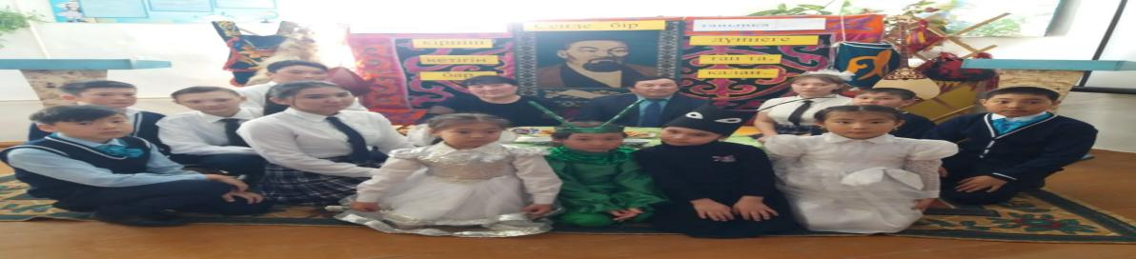
“Оқы және өзгеге сыйла” Bookcrossinq
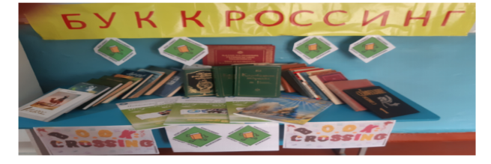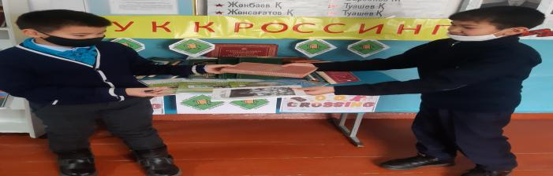
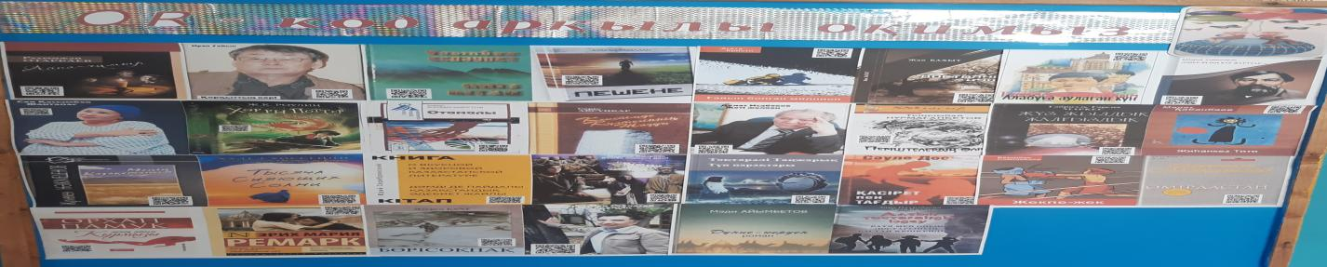
Бір сынып-бір кітап
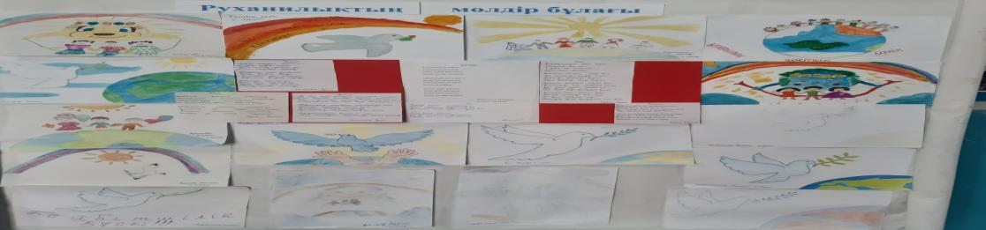
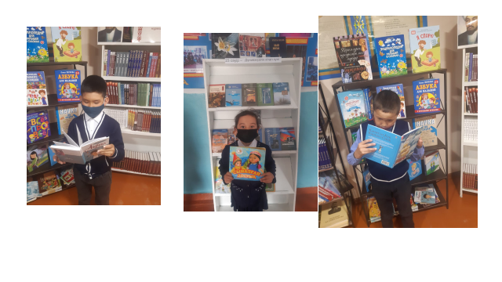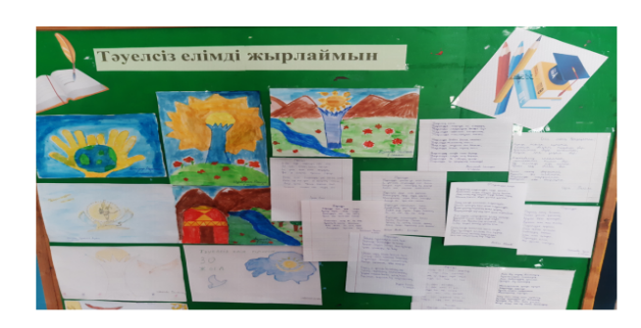
“Бір отбасы - бір кітап”

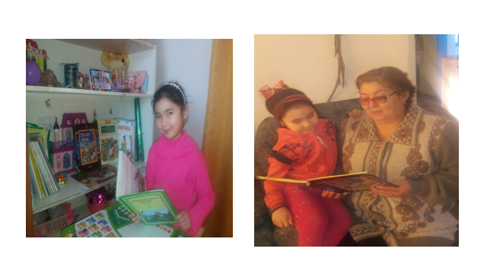

Іс шара атауы | Шараның түрі | Мерзімі | Іс шара жайлы әлеуметтік желідегі ақпарат
«Мұхтар мұрасы -  Парасаттылық бастауы» | «Адалдық сағаты» | қыркүйек | https://www.instagram.com/p/CVPZnl3rtYV/?igsh=MTdmOXRhNW01NDl2eQ==
«Мемлекеттік тіл-  менің тілім» | челлендж | қазан | https://www.instagram.com/reel/Cj6zQwiI0-n/?igsh=MnJvdTl5YnFyNWY
«Менің таным  Қазақстан | Кітап көрмесі | қазан | https://www.instagram.com/p/Cj67n8fo2cd/?igsh=MTB5NGhoYjN6Nmw2Mg==
«Кітапханаға саяхат» | Күзгі демалыста кітап оқу | қазан | https://www.instagram.com/p/CkXSN8qoMqw/?igsh=MXByb210MTk4czhhZg==
«Каникулда кітап оқимыз» | «Ең көп кітап оқитын оқушы» | қараша | https://www.instagram.com/p/CkcZlnVo4r0/?igsh=MXh4OWFhbWRoeng0bQ==
«Желтоқсан тәуелсіздік бастауы» | Сынып сағаты | желтоқсан | https://www.instagram.com/p/CmOeEt2rhzI/?igsh=MWw0MXVsZHlqNm1lNA==

Қорытынды: Оқу сыни ойлауды дамытады, шығармалардың кейіпкерлерінің үлгілі мінез – құлықтарын сіңіруге көмектеседі, тұтастай алғанда адамды тәрбиелейді және рухани байытады. «Оқуға құштар мектеп» жобасы балаларға кітапқа деген тұрақты қарым- қатынасын, қызығушылығын қалыптастыру мақсатында іс-шараларды әртүрлі форматта ұйымдастыру жалғасын табады.

Жолнұсқау негізгі орта мектебінің кітапхана бойынша
2022-2023 оқу жылындағы атқарылған
жұмыстарға сараптама.

Жолнұсқау негізгі орта мектебінің кітапханасында 2022-2023 оқу жылында Сабиева Асем Мергалиевна кітапханашы ретінде жұмыс атқарды.

Тәрбие мен білім егіз ұғым десек, жан-жақты білім мен тәрбие беретін мәдени орындардың бірі – мектеп кітапханасы.
Мектеп кітапханасы – кітап арқылы оқушылардың жан-жақты білім алуымен қатар, патриоттық рухта тәрбиеленуіне, саяси сапасын қалыптастырып, ғылыми, мәдени дәрежесінің дамуына әсер ететін бірден-бір әлеуметтік орын. Біздің жауапкершілікті міндетіміз: кітаптарды насихаттаудың түрлі формалары мен әдістерін ұйымдастыру арқылы оқырмандардың кітап оқуға қызығушылығын арттыру, жан-жақты дамыту болып табылады.
«Қазақстан – 2030» бағдарламасында: «XXI ғасырда білімсіз өмір өз мәнінде сапалы болуы бірінші кезекте тұрғаны анық. Осыған орай еліміздегі бірден-бір руханият ордасы – кітапсыз өмір сүру мүмкін емес, халықты салауатты да, сауатты өмірге бағыттауымыз керек» деген сөздер бүгінгі ұрпақ, ертеңгі ел азаматтарына білім мен тәрбие берер жандарға міндеттелген тапсырма іспетті.
Бүгінгі таңда Қазақстан мемлекетінің қалыптасуы жолында рухани байлықты тереңдете оқыту мен насихаттау ірі мәселелердің бірі. Сондықтан қазақ халқының қоғамдық саяси, әлеуметтік мұралары мен бай рухани қазыналарын сақтап, қорғап қалыптастыру мен насихаттау кітапхана қызметкерлері үшін қашанда басты міндет. Қоғамның интеллектуалды бәсекеге қабілеттілігін жетілдіру мен еліміздің мәдени және ақпараттық тұтастығын қамтамасыз етуде кітапхананың алатын рөлі ерекше. Заманауи мектеп кітапханасы ақпарат жинақтаушы және сақтаушы, білімдер жиынтығының қуат көзіне айналуда. Академик Д.Лихачев:«Кітапханашы өзінің жалғыз тақырыбымен емес, өзгелердің көптеген «бөгде» тақырыптармен жұмыс істейтін ғалым» демекші, мектеп кітапханасының негізгі жүйесін жетілдіруде жоспарлы түрде көптеген іс-шаралар өтеді.
Мақсаты:
Қазақстан Республикасының жастар мен балаларды тәрбиелеудегі тәрбие процесіндегі барлық субьектілердің ерекшеліктерін қамтамасыз ету, өскелең ұрпақтарды тәрбиелеуде біртұтас әрекетті қалыптастыру.
Міндеті:
- Кітап қорының жұмыс қалпын сақтап, кітаппен жұмыс сабақтарын өткізу;
- Жеке тұлғаны тәрбиелеуде оқушы дарынын жетілдіру үшін қосымша әдебиеттермен жұмыс жасау дағдыландыру;
- Кітапхана жұмысында мектеп әкімшілігі, ата-аналар қоғамы, мектеп педагогикалық ұжыммен бірлесе даму және қалыптасу концепсиясын құру;
- Ақпараттық жолмен оқырмандар назарына дәстүрлі емес кітап көрмелерін ұйымдастыру;
- Оқулықтарды күтіп ұстауға, жыл аяғына дейін жаксы дәрежеде өткізу үшін бақылау шараларын ұйымдастыру;
- Кітапхананың қоғамдық іс-шараларын мектептің алға қойған мақсаттарын сай жүргізу;
- Оқушылардың ақпараттық мәдениетін қалыптастыру, санын көбейту, кітап айналымының санын көбейту;
- Оқушылардың танымдық қабілеттері мен қызығушылығын кітап оқу арқылы дамыту;

Оқушыларды оқулықпен қамтамасыз ету барысынды жалпы оқушылардың 100% қамтамасыз етілді.
Мектепалды даярлық сыныбы жоқ, 2 – сынып 60 комплект оқулық
3– сыныпқа 77 комплект оқулық, 4 – сынып оқушылары 44 комплект оқулық, 5 – сынып 56 комплект оқулық, 6 – сынып 154 комплект оқулық, 7 – сынып 85 комплект оқулық, 8 –сынып комплект оқулық 68 , 9 – сынып 36 комплект оқулық таратылды.
Мектепте 43 оқушы болса соның 43-сі оқулықпен қамтамасыз етілді. Бірінші кезекте мектептегі азқамтылған, көпбалалы отбасынан шыққан оқушылар оқулықпен толығымен қамтамасыз етілді. 2-сынып оқушыларына жаңа оқулықтар келді.
Мектеп кітапханасы – кітап қоры және кітаппен қамтамасыз етумен ғана шектелмейді сонымен қатар мұғалімдермен тығыз байланыста болып, әртүрлі іс – шаралар, байқаулар және кітап көрмелерін ұйымдастырып отырады. Мысалы: «Тіл мерейі-ел мерейі» тілдер мерекесіне әңгіме шолу , «Жаңа кітаптар сөреде» кітап көрмесі, «Абайдың қара сөздері» танымдық кеш, «Имандылық –инабаттылық айнасы» Нурсейтова К. 1-желтоқсан Тұңғыш Президент күні «Қазақ халқының көшбасшысы-Елбасы» 3 сынып оқушыларымен Сабиева А . көрме және сайыс сабақ , «Ертегілер еліне саяхат» 2-сынып оқушыларымен , «Ырымдар мен тиымдар» 3-сыныппен тақырыптық сөре және викториналық сұрақтар болып Қазбек Бекнұр жеңімпаз болды. «Жас оқырманды өсіреміз» тәрбиесі,салауатты өмір салты кітапхана сабағын Сабиева А. өткізді. Ауылдық кітапханаға барып, «23 сәуір Дүние жүзілік кітаптар күніне» арналған өлең жолдарын оқып, өздеріне қажетті мағлұматтарды алды.Ұстаздарға арнап, әр мейрамдарда кітап көрмелері де жасалып, дайын материалдарды пайдалануға ұсыныс жасалынады. Жыл сайын мерзімді басылымдарға мектеп ұстаздары , қамту қызметкерлері, оқушылар өз еріктерімен жазылады. Бастауыш сынып оқушылары Айгөлек журналына мақала, суреттерін жіберіп отырады.
Оқырман ретінде тіркеуге алынады. Оқыған ертегілері жайлы пікір алмасып, мазмұны сұранады.
2 – 5 сынып оқушылары ертегілер мен әдеби кітаптарды жаздырып оқиды..Оқу жылы соңында «Менің -Отаным Қазақстаным” кітап көрмесі ұйымдастырылды. “Оқуға құштар мектеп” жобасы аясында кітап көрмелері ұйымдастырылып тұрады. “Балалар жылы” аясында “Оқуға құштар ұлт”жобасын жандандыру мақсатында ұйымдастырылған “ Каникулда кітап оқимыз” марафонында электронды кітап оқуды меңгере отырып, қоғамда кітап оқу үрдісін қалыптастыруда 7 -сынып оқушылар Серік Райян, Шарипханов Мейірхан, Солтанбек Әдемі , 8-сынып оқушысы Советов Ислам қатысып ІІІ дәрежелі дипломмен марапатталды.
Кітапханаға мүше оқушылармен әр тоқсан сайын сыныптарға рейд жүргізіледі. Кітаптарды тарату, қабылдау кездерінде көмектесіп, кітаптардың тазалығын тексеріледі. Әр тоқсан сайын оқушылардың таза ұсталуын қадағалау үшін тексерулер болып тұрады.
Биылғы жылғы төтенше жағдайға байланысты санитарлық-эпидемиологиялық тәртіпті сақтай отыра оқулықтар қабылданып жинап алынды.
«23 сәуір Дүние жүзілік кітаптар күніне» ауылдық кітапханада
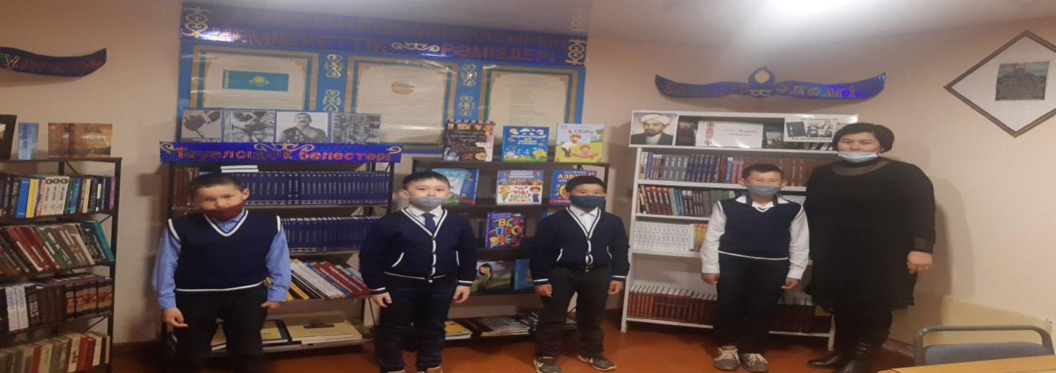
Ертегілер әлемінде 1-сынып оқушылары
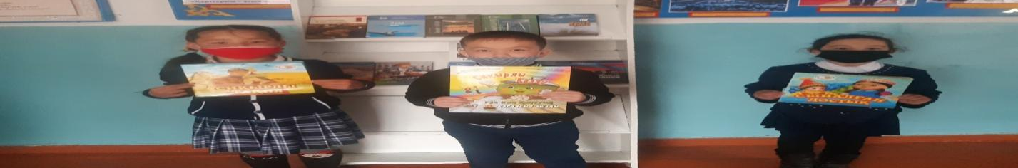
Кітапханалық сабақ «Жас оқырманды өсіреміз»

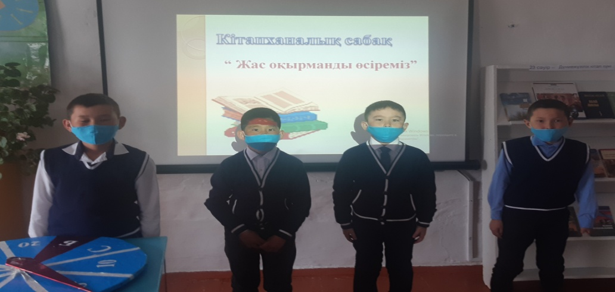

«Табиғатты аялайық» экоплакат

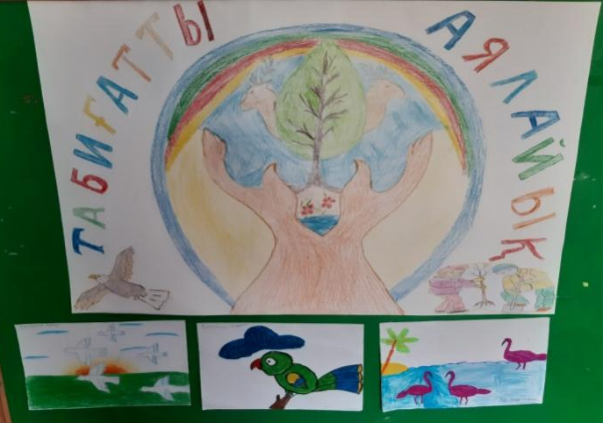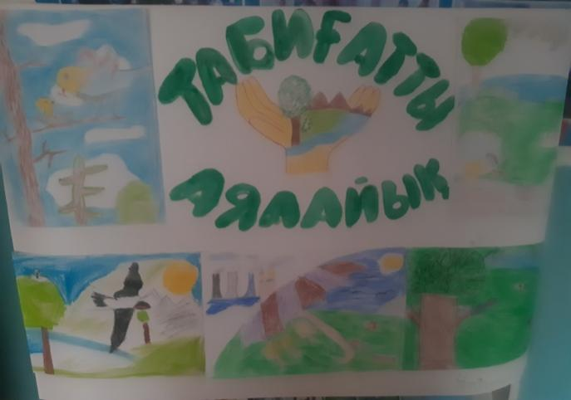

14 ақпан Халықаралық кітап сыйлау күніне орай «Кітапханаға кітап сыйла» акциясы ұйымдастырылды. Мақсаты: Ақын –жазушылардың шығармаларын насихаттау, кітапханаға оқырман тарту, кітап қорын молайту.
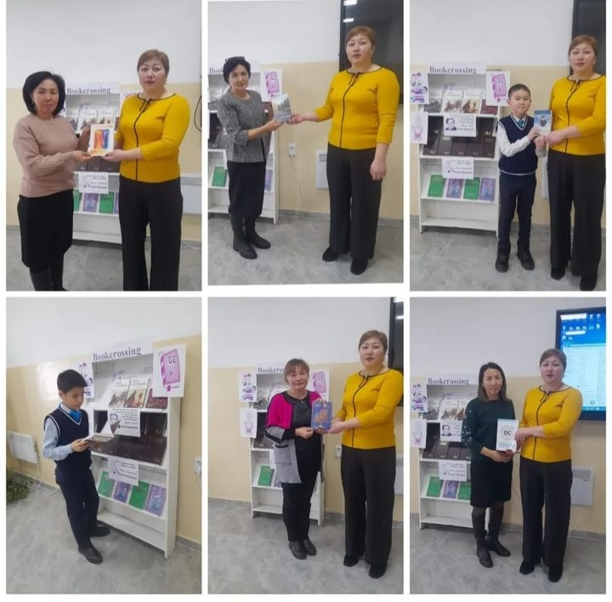
https://www.instagram.com/p/CobWtD5oACOHHlvNq60981SAq7mskRhu_kCyDQ0/?igsh=MXVrNnNiMml4bGc4YQ==

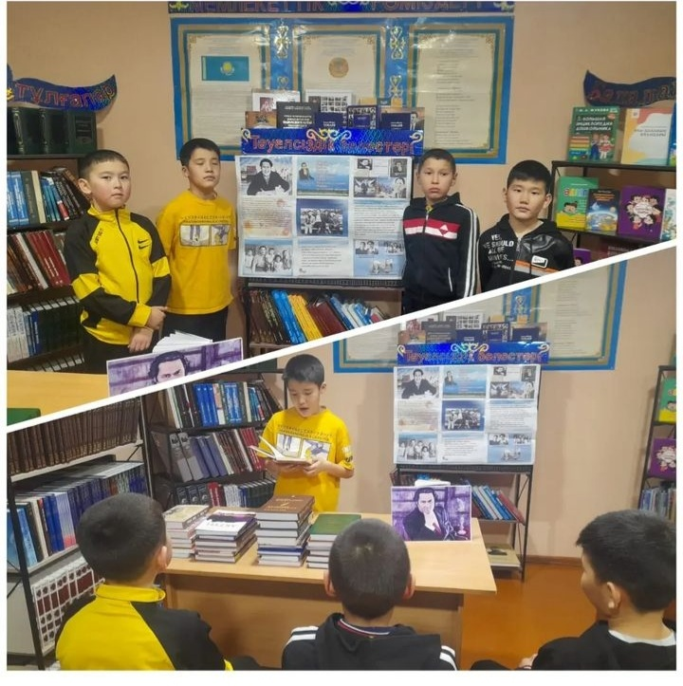
Қазақтың қара өлеңін кие тұтқан, жүрегінің түбінен қайнап шыққан асыл жырларымен қалың жұртшылықтың махаббатына бөленген М. Мақатаев шығармаларынан мектеп оқушылары үзінді оқып, ақынның өмірбаянына шолу жасалды.
https://www.instagram.com/p/CoeihbmrjlWSNQ1VkqxXG7YCKoqWVeyYDTdLy80/?igsh=MTZ4MTljcDl3MW9ndw==

https://www.instagram.com/reel/CoeioqGj_7jtFh18_6IFQw6delpaoW6WYSk-kg0/?igsh=eDF3cW5jaW1sejFv
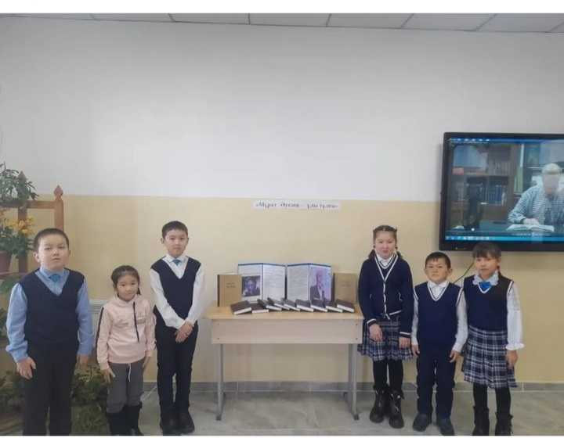
Жазушы Марат Әуезовтың туған күніне орай кітап көрмесі ұыймдастырылып, шығармаларымен танысып, жеткен жітістіктерін оқушылармен талдап, әдеби бұрыш жасалды.

https://www.instagram.com/p/CoJfL5ToloYZYL5tqJDLc2DUB7-QANTavxnARo0/?igsh=MThvb2c5azNnb2phag==
https://www.instagram.com/p/CoWX5WwobZEiR7krYoNLiljVRcx_BzotWX4VVE0/?igsh=MXBmbmY1dnBnN2oxbw==

https://www.instagram.com/reel/CpPnk9FD9cP6PcduGLIb6az3w6ZKAm7XR_gWRw0/?igsh=MWVmcnBnaXlmdzRjYg==

«Үздік оқырман отбасы»
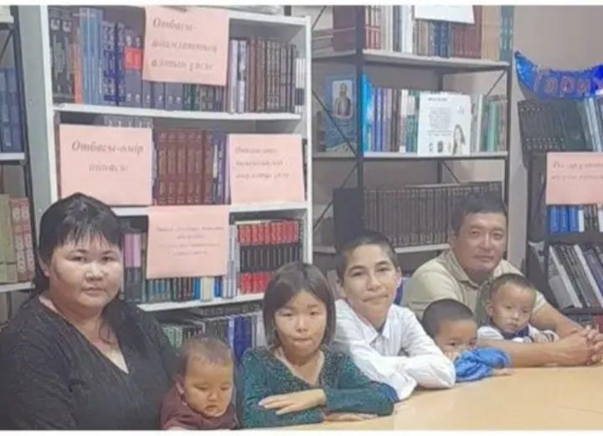
«Үздік оқырман отбасы» сайысына қатысқан Букаевтар отбасы Алғыс хатпен марапатталды.

«Кітапқа екінші өмір сыйла» қайырымдылық акциясы. Мақсаты: оқушылардың ескі кітаптарды қалпына келтіріп, беттерін желімдеп, кітап мұқабаларын тазартты.Жарамсыз кітаптардан креативті бұрыш жасады.
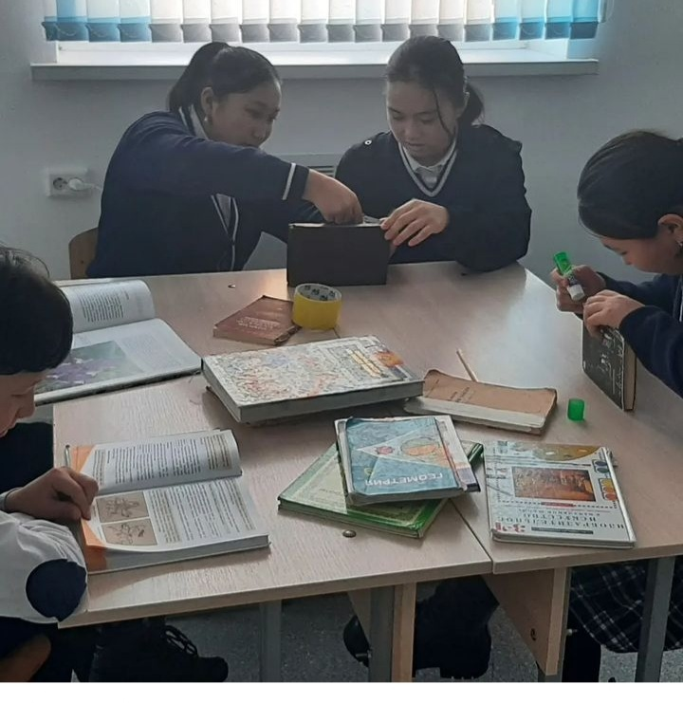

https://www.instagram.com/p/CndzT2xII3NPqodI3XIBXdgCz93Uf3BAFMMIf40/?igsh=dWVyemk4M2RyNTlw

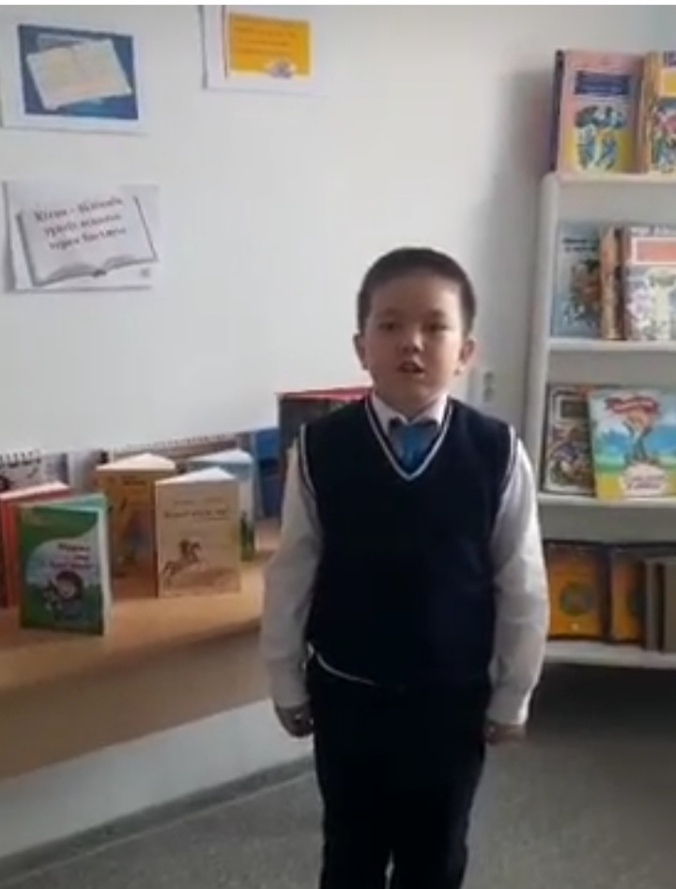
Аналар мерекесіне орай бастауыш сынып оқушылары «Анашым – дархан даласың» тақырыбында өлеңдер оқып, жүрекжарды тілектерін аналарына арнады.
https://www.instagram.com/reel/CpUr_1NDcoyLJrK-W93-8khxfbK4qJcR9Zo5LY0/?igsh=YTBuZ3VsZjY0c293

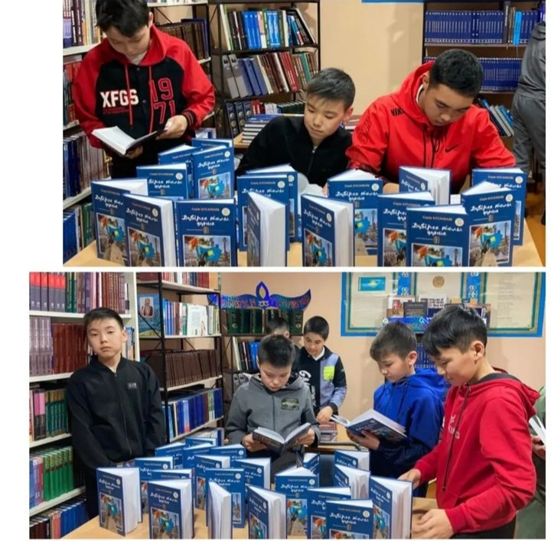
«Оқуға құштар мектеп» жобасы аясында оқушылар көктемгі демалыс
уақытын кітап оқумен өткізіп, оқыған кітаптарынан алған мағлұматтарын сыныптастарымен бөлісті.

«Достықтың дархан ұясы» атты кітап көрмесі ұйымдастырылды. Мақсаты: елімізде тұрып жатқан көп ұлттың тарихы мен мәдениетімен танысу.

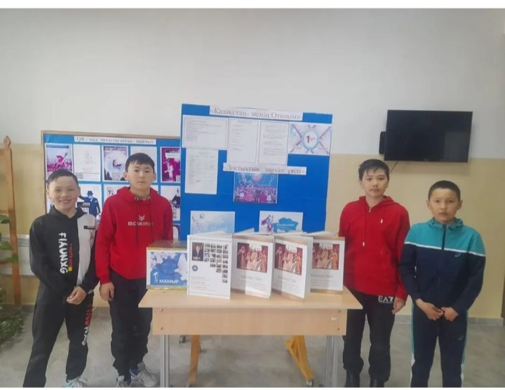

«Ұлы даланың – ұлы есімдері»
Мақсаты: жас ұрпаққа қазақ халқының тарихында өшпестей орын алған зиялылары туралы мағлұмат беру,олардың есімдерін қастерлеп,құрметтеуге, Отаншылдық сезімге, елжандылыққа тәрбиелеу.
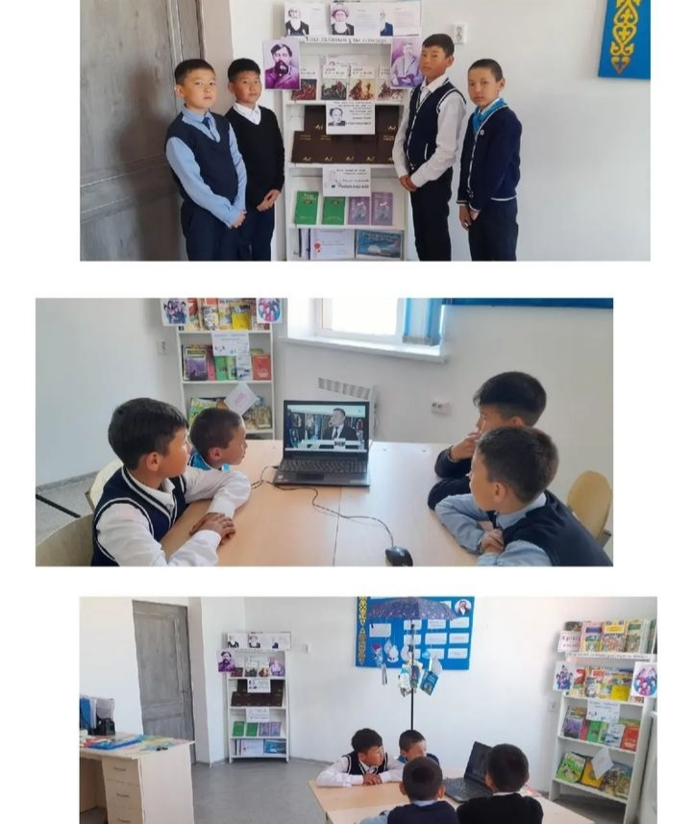
https://www.instagram.com/p/CsiLc5EISFZcpkJf286ClC8czh5DnsOj_-MMK80/?igsh=MWJ0YWNobzZjaHpzdw==

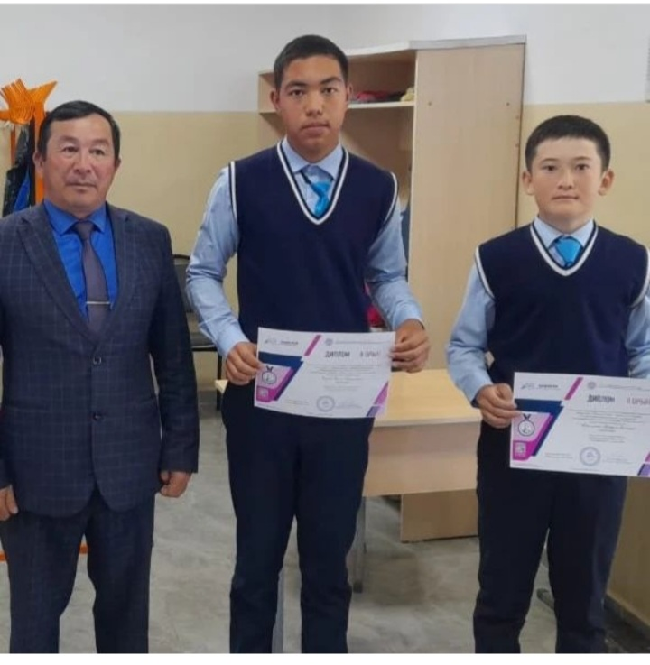
Ақберен республикалық танымдық – шығармашылық журналы ұйымдастырған «Абай оқулары» конкурсына қатысқан 7 сынып оқушылары жүлделі ІІ орынға ие болды.

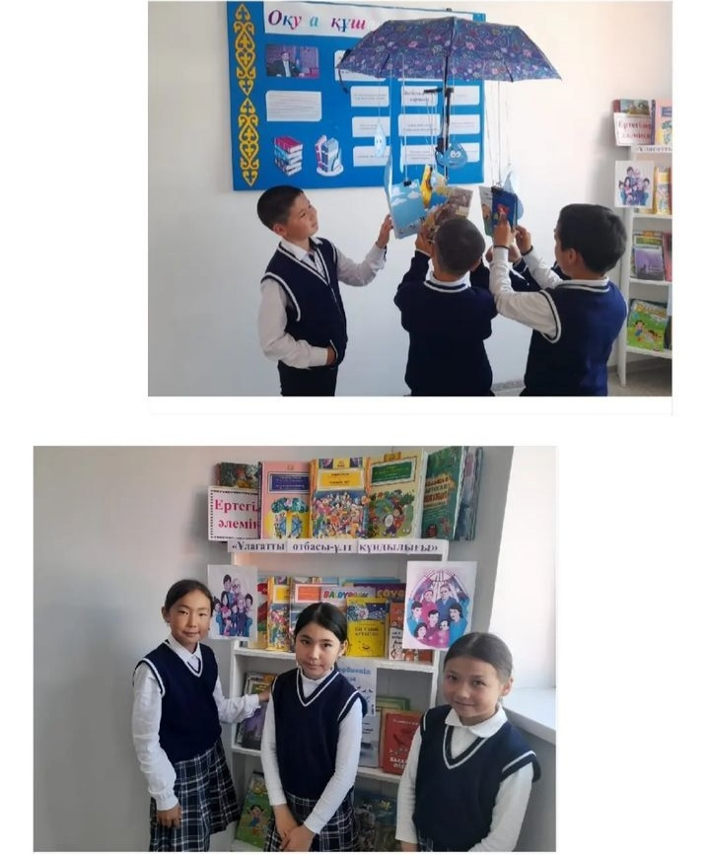
Отбасы күніне орай «Ұлағатты отбасы –ұлт құндылығы» атты кітап көрмесі ұйымдастырылды.Мақсаты:отбасы құндылықтарын жастайынан бойына сіңіріп, ата-ананы қадірлеу, мейірімділікке, қамқорлыққа уйрету.

Бастауыш сынып оқушыларына қазақ халқының ертегілерін насихаттау мақсатында кітапханада «Ертегілер әлемінде» атты шара ұйымдастырылды.
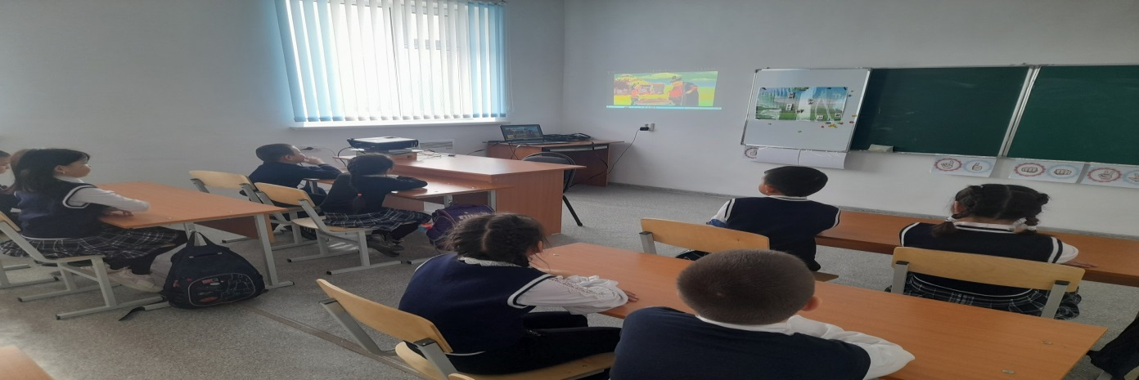
Ауған соғысына қатысқан ардаргерлерді еске алу мақсатында тәрбие сағат өткізіліп, 9 сынып оқушысы Абенова Балаусаның мақаласы газетке шықты.
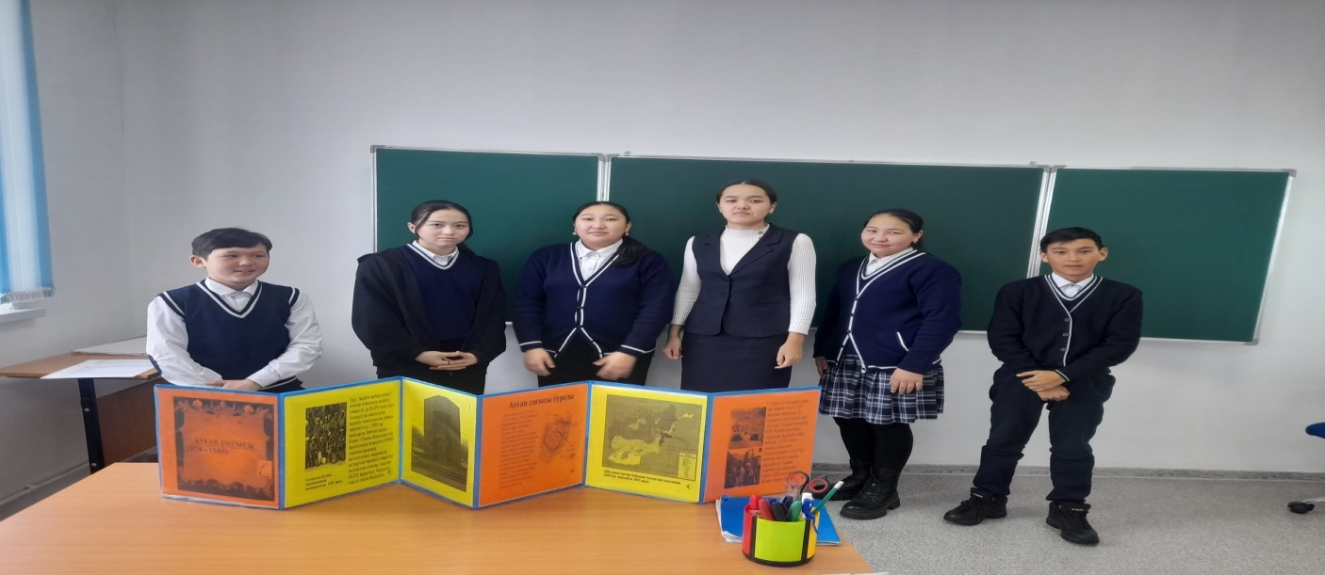

Ақын ,жазушы Шерхан Мұртазаның туғанына 90 – жыл толуына орай кітап көрмесі ұйымдастырылып,8 сынып оқушысы Мұқай Алина өлеңдерінен үзінді оқыды.

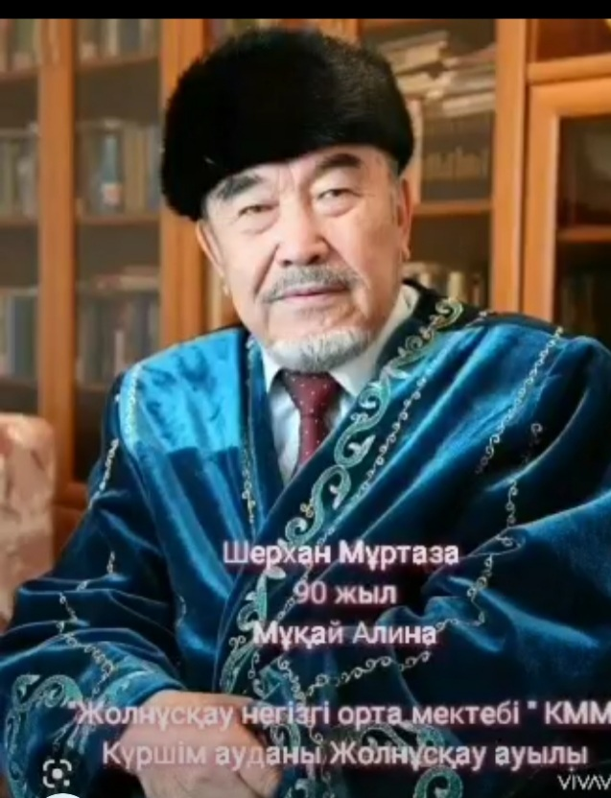
«Табиғатты аяла» тақырыбында бастауыш сынып оқушылар арасында сурет көрмесі өтті.Мақсаты : мейірімділікке, табиғатты аялап қорғауға үйрету.
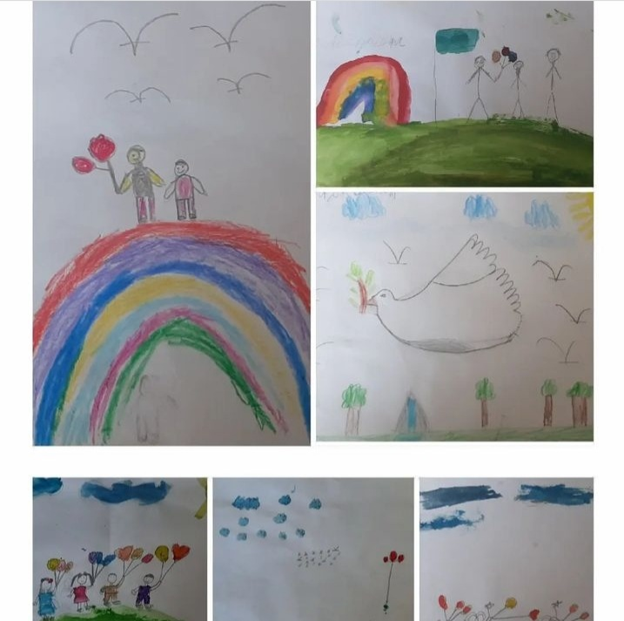

«Оқуға құштар мектеп» жобасы аясында Дүниежүзілік дауыстап оқу күніне арналған «Сүйікті кітаптардың жанды сөзі» кітап марафоны өткізілді.
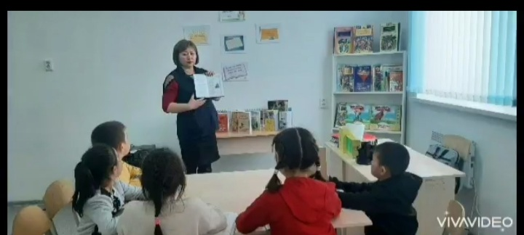

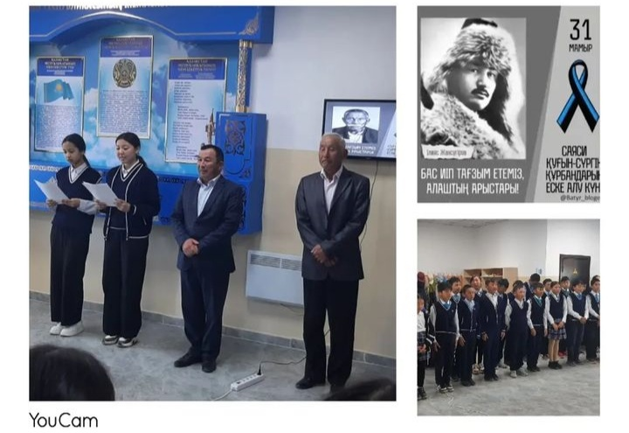
31 мамыр саяси қуғын –сүргін және ашаршылық құрбандарын еске алу күніне орай іс- шара ұйымдастырылды
https://www.instagram.com/p/Cs5PBzXont8nWta-MPz8rwt6Z7S4kn2P1-SS7w0/?igsh=MTV3NXhmaHZyZ3p1Mw==

Кітапханада атқарылған іс шаралар тізбегі.

Іс шара атауы | Шараның түрі | Мерзімі | Іс шара жайлы әлеуметтік желідегі ақпарат
«Кітапқа екінші өмір сыйла» | Қайырымдылық акциясы | қаңтар | https://www.instagram.com/p/CndzT2xII3NPqodI3XIBXdgCz93Uf3BAFMMIf40/?igsh=dWVyemk4M2RyNTlw
«Мұрат Әуезов жастар өмірінде» | Апталық | ақпан | https://www.instagram.com/p/CoJfL5ToloYZYL5tqJDLc2DUB7-QANTavxnARo0/?igsh=MThvb2c5azNnb2phag==  https://www.instagram.com/p/CoWX5WwobZEiR7krYoNLiljVRcx_BzotWX4VVE0/?igsh=MXBmbmY1dnBnN2oxbw==  https://www.instagram.com/reel/CpPnk9FD9cP6PcduGLIb6az3w6ZKAm7XR_gWRw0/?igsh=MWVmcnBnaXlmdzRjYg==
«Кітапханаға кітап сыйла» | Акция | ақпан | https://www.instagram.com/p/CobWtD5oACOHHlvNq60981SAq7mskRhu_kCyDQ0/?igsh=MXVrNnNiMml4bGc4YQ==
«Жырлайды жүрек» | Мұқағали Мақатаевтың туған күніне орай танымдық сабақ | ақпан | https://www.instagram.com/p/CoeihbmrjlWSNQ1VkqxXG7YCKoqWVeyYDTdLy80/?igsh=MTZ4MTljcDl3MW9ndw==  https://www.instagram.com/reel/CoeioqGj_7jtFh18_6IFQw6delpaoW6WYSk-kg0/?igsh=eDF3cW5jaW1sejFv
«Ауғанның от –жалыны» | Тәрбие сағаты | ақпан | https://www.instagram.com/p/Cod8QCEIgN8HklgEAlqmuflhgCpc5UtLN1GEY80/?igsh=anpsaDI1bDFnZTZs
«Сүйікті кітаптардың жанды сөзі» | «Оқуға құштар мектеп» жобасы аясыында Дүниежүзілік дауыстап кітап оқу | наурыз | https://www.instagram.com/reel/CpPlCO4DHIKPKgjYOuNyV99NegyJK9sxftc-z80/?igsh=MXM1azdrM3U1Z3p6cw==
«Анашым –дархан даласың» | Мәнерлеп оқу | наурыз | https://www.instagram.com/reel/CpUr_1NDcoyLJrK-W93-8khxfbK4qJcR9Zo5LY0/?igsh=YTBuZ3VsZjY0c293
«Сөз сұлтаны –Сұлтанмахмұт» | челлендж | наурыз | https://www.instagram.com/reel/CqAlLagI01_GpLzQgRTcMnU2xTIrC5gprexYqA0/?igsh=d2RtNDNlZ3hndmVn
«Кітап білім бұлағы» | Кітап көрмес» | наурыз | https://www.instagram.com/p/CqSW-KWreX2FxgJOf23FsOI2YaIMhpZj305c540/?igsh=aDE0MWZsa200bDV3
«Кітап- сарқылмас қазына» | Халықаралық балалар кітап оқу апталығы | наурыз | https://www.instagram.com/reel/CqXGxAWIFfIcX3uqrO8T8h0epeahkfUxpIZAWk0/?igsh=MXc3d3dvdzRtZ2c3aA==
«Кітап жан-азығы» | Кітап көрмесі | наурыз | https://www.instagram.com/p/CqZostaIHMeEHw_mvA-G_pxTv_u_qAARrFmXkM0/?igsh=MTJzemF2eHF1ajQyMQ==
Бейбарыс Сұлтанның 800 жылдық мерейтойы | Эссе | сәуір | https://www.instagram.com/p/CrANTl_I2xWx9GEcAzto5N8D1UfznL9NlZ5gWM0/?igsh=eDJoMTZlaDF3OXFm
«Достықтың дархан ұясы»  «Қазақстан- менің Отаным»  «Басты байлық-бірлік» | Кітап көрмесі  Сурет көрмесі  Эссе сайысы | сәуір | https://www.instagram.com/p/CrSGhRUIfNrdDva12b_22qqUFvMJ3md2l-c4vU0/?igsh=MXJyOXZ5ZHR3dHg5aA==  https://www.instagram.com/p/CrSHVZgI62GLZw5M8gsvLpwYkDOusq2kVQYqug0/?igsh=NDM5OGVhYmNlcGF0  https://www.instagram.com/p/CrSHhrAIarmcEXDoLDEpBNrAi7KpSPmLlIOMEs0/?igsh=MXNpeHhtZWZ6c2h4ag==
«9 мамыр –Ұлы Жеңіс күні» | Сурет көрмесі | мамыр | https://www.instagram.com/p/Cru0UCNL2gtirbrrfSNbbecm_P5YIAEaFoWI1U0/?igsh=MTZ1dHAzbXFsOXNsbA==
«Абай оқулары» | конкурс | мамыр | https://www.instagram.com/p/Csh_Gqto4885PfpEjfb_CVwnr6l5Z_4pfyq3dA0/?igsh=MTg0Y3hhdDF4MzVzaw==
«Ұлағатты отбасы ұлт құндылығы» | кіапкөрмесі | мамыр | https://www.instagram.com/p/CsiLDo_IuQDkm-AgHTE28Q4ER6cX4alTMNCtEc0/?igsh=MWwwYXJ6ZDhncWJwNQ==
«Ұлы даланың ұлы есімдері» | Танымдық сабақ | мамыр | https://www.instagram.com/p/CsiLc5EISFZcpkJf286ClC8czh5DnsOj_-MMK80/?igsh=MWJ0YWNobzZjaHpzdw==
«Саяси қуғын -сүргін құрбандары» | Еске алу | мамыр | https://www.instagram.com/p/Cs5PBzXont8nWta-MPz8rwt6Z7S4kn2P1-SS7w0/?igsh=MTV3NXhmaHZyZ3p1Mw==

Қорытынды: Жастар кітап оқуды күнделікті әдет қылуы тиіс, сондықтан бұл байқауымыз оқу жылының соңына дейін жалғасын табады.Ғұлама Әбу ибн Сина кітапхана кітабына: «Өмірде мұндай байлық бар екенін ешқашан ойламаппын», деген жазу қалдырған екен. Біз де осы қолымыздағы байлықты сақтап қалайық. Еселей түсейік. Білім алып жатқан оқушыларымыз кітапты сүйетіндей жағдай жасайық. Сөзімді қорытындылай келе, болашағымыз жарқын, жастарымыз әдепті, кітапқұмар, мәдениетті ұрпақ болып өссе екен деп тілейміз.

Жолнұсқау негізгі орта мектебінің кітапхана бойынша
2023-2024 оқу жылындағы атқарылған
жұмыстарға сараптама.

Жолнұсқау негізгі орта мектебінің кітапханасында 2023-2024 оқу жылында Сазанбаева Жупар Алтынбековна кітапханашы ретінде жұмыс атқарды.

Кітапханада осы жыл бойынша кітап қоры 1148 . Кітапхана оқырмандарының саны 39 оқушы,14 ұстаз тіркелді, келу саны-607. Кітаптың берілуі- 707. Кітапхана қорын жинақтап есепке алу жүйелі ұйымдастырылды. Кітапхана құжаттамасы үнемі жүргізіліп отырылады. Кітапхана жоспары жылда мектеп директорымен бекітіледі. Кітапханада,оқу залында түрлі көрмелер,буклеттер,бұрыштарды ұйымдастыра отырып,әр түрлі жұмыстар жүргізілді. Кітап қорына түскен әдеби кітаптарды үнемі журналға тіркеліп отырылды. Жаңа келген әдебиеттерге карточка толтырылады.
Жалпы көркем әдебиет саны – 220.
1, 2 – сыныбы жоқ
3– сыныпқа 55 комплект оқулық, 4 – сынып оқушылары 50 комплект оқулық, 5 – сынып 60 комплект оқулық, 6 – сынып 70 комплект оқулық, 7 – сынып 51 комплект оқулық, 8 –сынып 165 комплект оқулық , 9 – сынып 90 комплект оқулық таратылды.
Мектепте 39 оқушы болса соның 39-сі оқулықпен қамтамасыз етілді. Бірінші кезекте мектептегі азқамтылған, көпбалалы отбасынан шыққан оқушылар оқулықпен толығымен қамтамасыз етілді.

Күтілетін нәтиже: Сауатты,зерек,сөз қорына бай,сөйлеу мәдениеті жоғары,жаңа көзқарасы қалыптасқан,бәсекеге қабілетті кітапқұмарлар жеке тұлға .

Қазіргі заман жастарын тәрбиелеуде кітапхананың рөлі
Кітапхана қашанда және қай уақытта болмасын ең ғажайып керемет кітап мекендейтін, адам ақыл - ойының, парасатының қоймасы болып қалады. Қазіргі кітапханалар ол тек қана кітаптар емес, ол міндетті түрде газет - журналдар, аудио және бейнетаспалар, CD – дискілер, электронды оқулықтар.
Білім сапасына қатаң талаптар қойылып, оқу үрдісін ұйымдастырудың жаңа әдістері пайда болса да, оқытудың жаңа технологиялары кең көлемде практикалық қолданысқа ие болса да, ғылыми – техникалық процесс арқасында өзгерістер енгізіліп, электронды ақпарат құралдары, информатикалық даму күннен - күнге жетілгенімен кітаптың алар орны бөлек. Себебі, прогресті жасау үшін де адамзаттың кітапқа жүгінбеуі мүмкін емес.
«Ахмет – сөз көсемі» атты тіл мерекесіне арналған іс- шара өтті.Ұйымдастырған: Зияданова Жанаргул,Сағижанова Гүлжан.
Оқушылардың дүниетанымын кеңейту, әдеби –көркем,мәдениетті сөйлеуге дағдыландыру, мәнерлеп оқуын дамыту.Атадан балаға мирас болған байлығымыз, қазынамыз туған тілге, көркем әдебиетке, оның ішіндегі поэзияға деген құштарлығын арттырып, өлең сөзінің құдіреті мен қуатын жанымен сезініп, жүрегімен түсіне білуге уйрету.
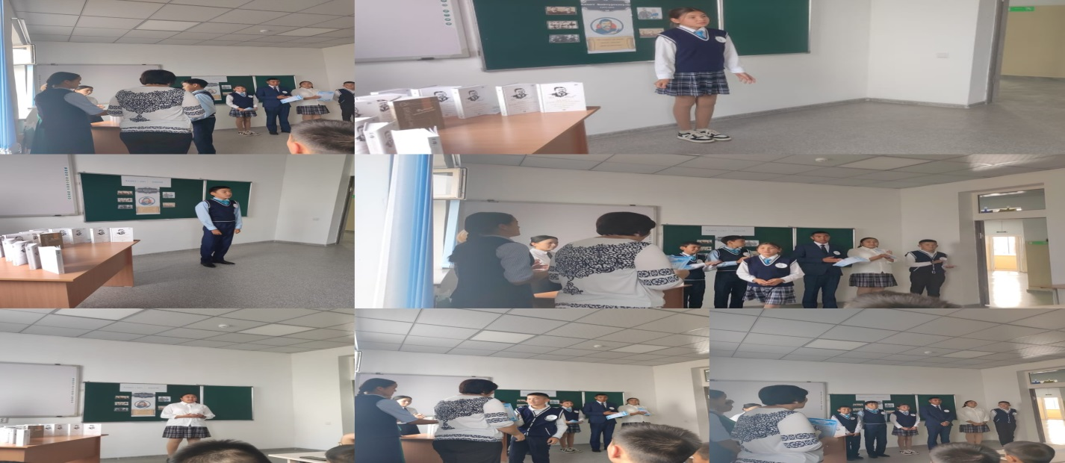
Тілдер мерекесіне орай «Мемлекеттік тіл – менің тілім» кітап көрмесі. Оқушыларға ана тілі - әр адамның өз ұлтының жан дүниесі мен мәдениетінен ғасырлар бойы жиған рухани азығынан нәр алатын кіндік тамыры екенін түсіндіру. Біздің ана тіліміз – қазақ тілі. Ол тек отбасы, ошақ қасының ғана тілі емес, мемлекеттік тіл! 5 – қыркүйек – Қазақстан Республикасы халықтарының тілдер мерекесі. Бұл – барша елге ортақ, жалпы халықтық мереке, барлық ұлт өкілдеріне көрсетілген құрмет екенін оқушыларға насихаттау.Кітап көрмесін ұйымдастырған кітапханашы Сазанбаева Жупар. 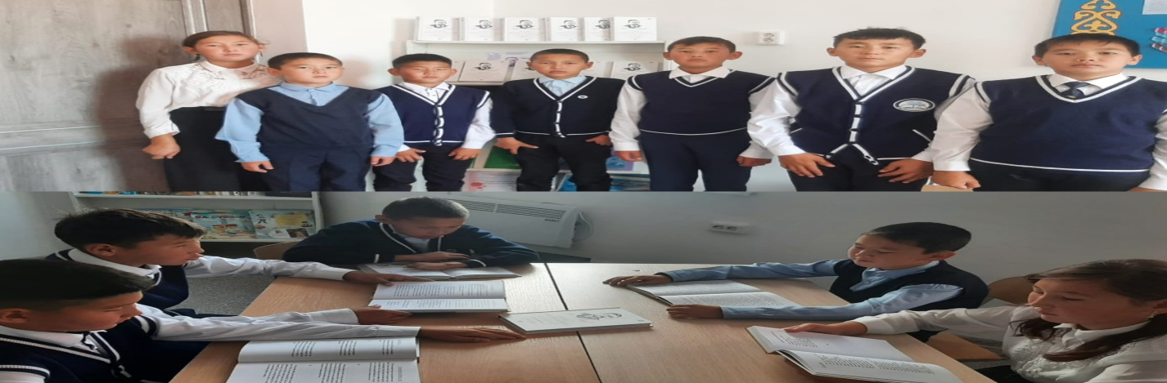

«Бізді ақылды ететін кітап -дана» кітаптар керуені ұйымдастырылды.
Білімнің кітап арқылы берілетінін ұғындыру, кітаптың адам өміріндегі маңызын, ғылым мен білімінің пайдасы жөнінде түсіндіру. Оқушылардың кітапқа деген қызығушылығын арттыру. Оны күтіп ұстауға тәрбиелеу.
Кітап – қоғамның рухани күштерін дамытудың қуатты құралы, мәдениеттің қайнар бұлағы, оның өзекті саласының бірі. Рухани мөлдірліктің, биік парасаттың, асқақ адамгершіліктің, арқалы ойдың қоймасы. Кітап арқылы біз өткенге көз жібереміз, одан қымбат мұра жинаймыз, тәжірибеге кенелеміз.

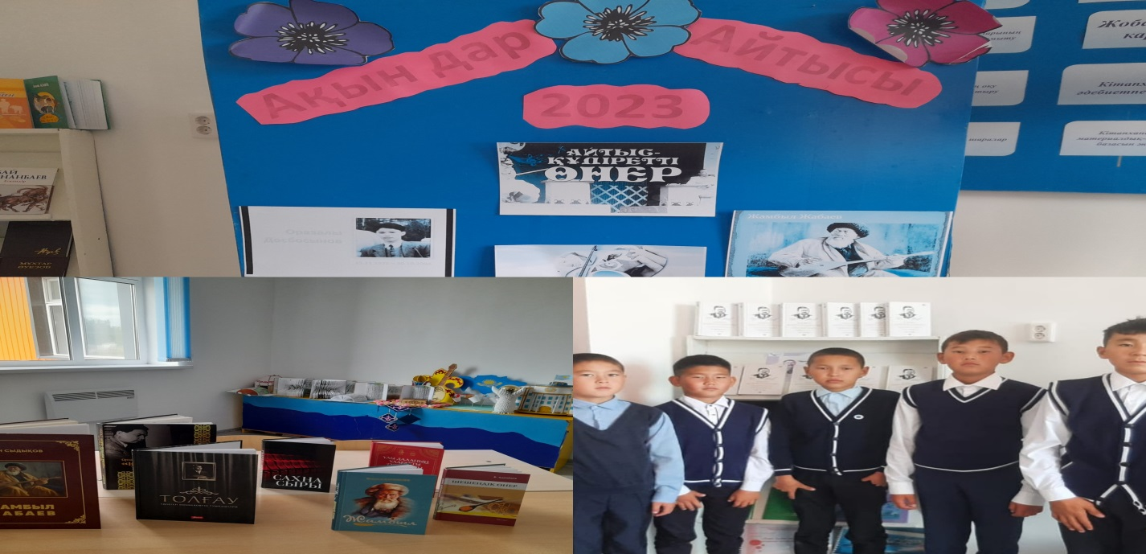

«Мәңгілік ел және ұлы дала құндылықтары» дөңгелек үстел өтті. Мәңгілік ел -Ұлы дала құндылығы ретінде, ұлттық рух пен патриотизмге, өз халқына және оның дәстүрлеріне деген құрмет сезімін тәрбиелеу, талантты шығармашыл жастарды анықтау.Ұйымдастырған Зияданов Батырхан.

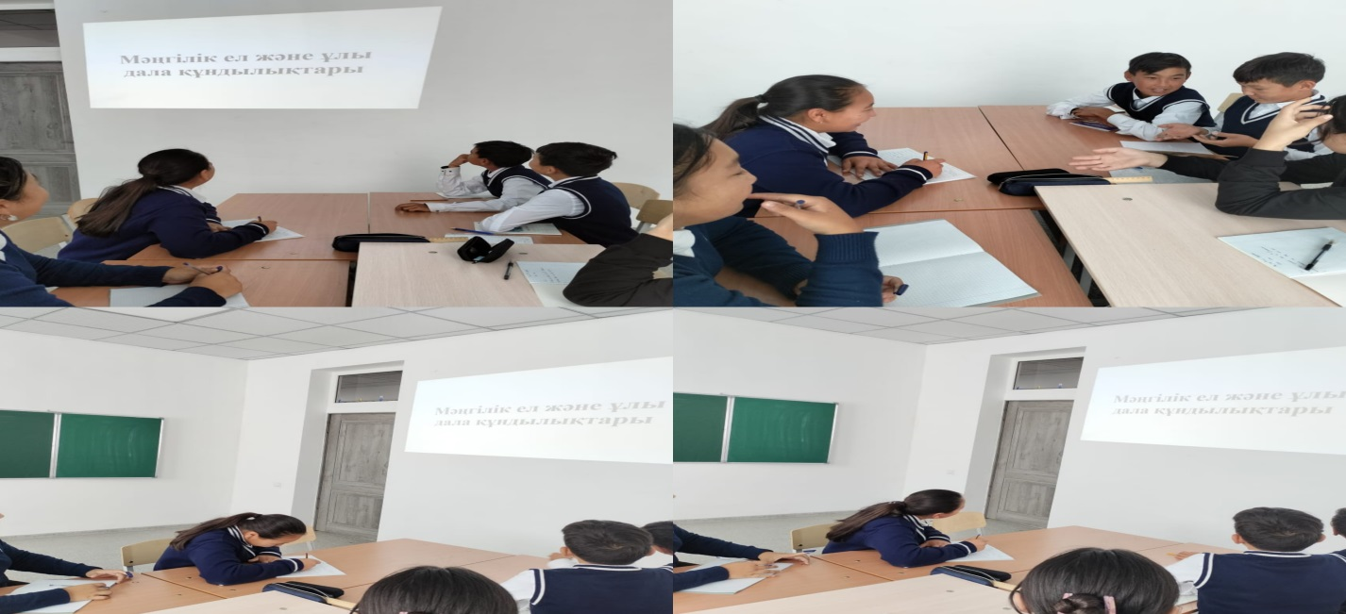

«Ер есімі – ел есінде» ақын Оразалы Досбосынұлының өмірбаяны мен шығармашылығына арналған танымдық сабақ өтті.Тарих пәнінің мұғалімі Зияданов Батырхан оқушыларға көптеген пайдалы мәліметтер берді. Оқушыларға қазақ ақыны Оразалы Досбосынұлы таныстыру. Айтыс өнерін қадірлей білуге үйрету. Оқушының ой - өрісі мен дүниетанымын жетілдіріп, қазақтың атадан балаға мирас болып қалған айтыс өнерін бағалай білуге тәрбиелеу.
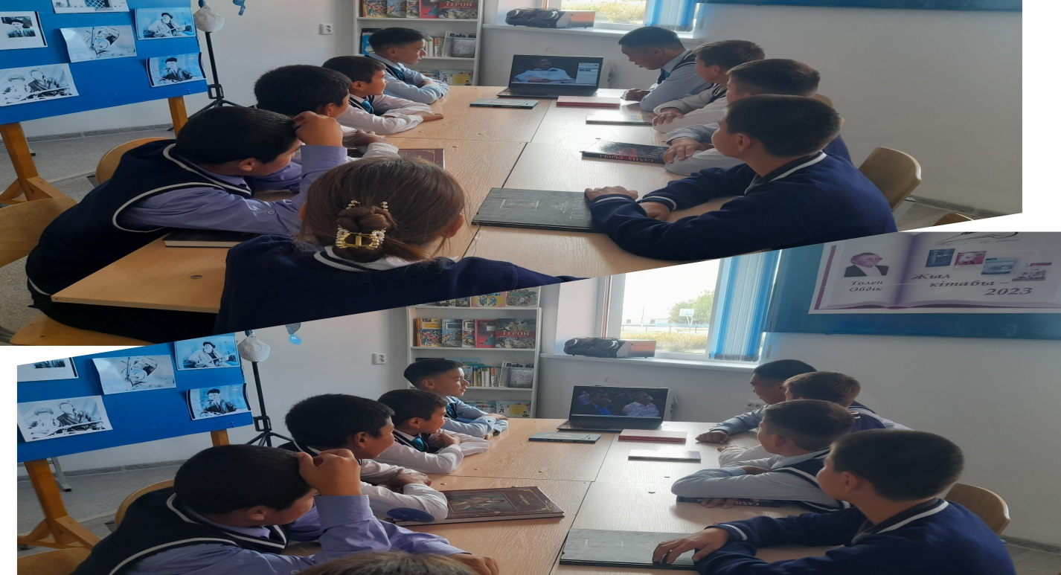

«Ұлы даланың ұлы есімдері» атты тарихи танымдық сабақ өтті. Адамзат қоғамының тарихында, ұлттың жадында шешуші рөлді ұлы тұлғалар атқарады. Қазақ тарихында есімдері алтын әріппен жазылған «Ұлы тұлғалар» жетерлік. Ата-бабамыз дала бостандығын сүйе отырып, тарихтың қатал кезеңдерінде салт-дәстүр мен тіл, дін, ділімізді жоғалтпай бізге сыйлады. Қазіргі тәуелсіз ел болуымыздың себепкері – Ұлы тұлғалар.
Қазақтың Ұлы Даласында әл-Фараби мен Яссауи, Күлтегін мен Бейбарыс, әз-Тәуке мен Абылай, Кенесары мен Абай және басқа да көптеген ұлы тұлғалар дүниеге келді. Олардың жүрегі «Қазақ» деп соқты. Мысалы, Бейбарыс сұлтанның өзі туған жерін сағынып, жүрегінің қанжылағаны бізге тарихтан мәлім. «Ұлы даланың ұлы есімдері» атты оқу-ағарту энциклопедиялық саябағын ашу арқылы қазіргі жастардың рухын көтеруге, жүректерінде патриоттық сезімдерін ояту.

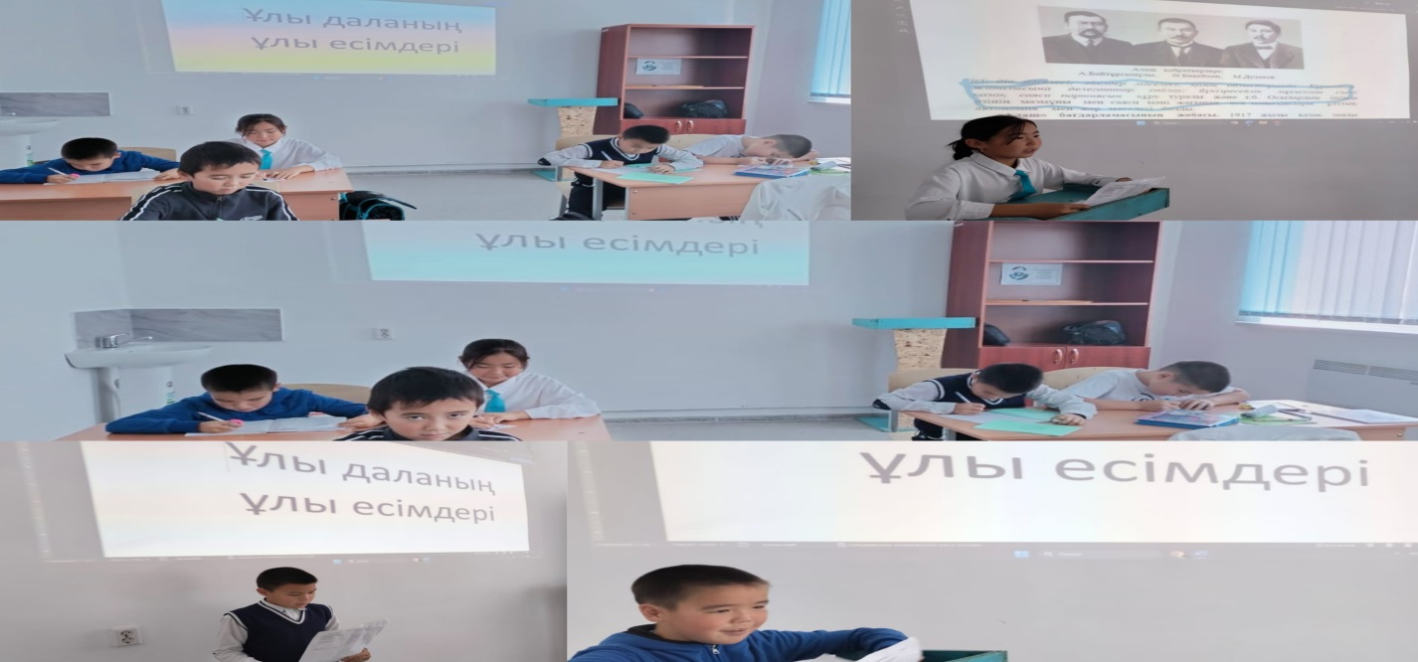

«Кітапхана әлеміне саяхат»
Даярлық тобының бүлдіршін оқушыларын Ауылдық кітапханасына саяхат жасады. Білімнің кілті кітап арқылы берілетінін ұғындыру, кітаптың адам өміріндегі маңызы, ғылым мен білімнің пайдасы жайлы түсіндіру.
Оқушылардың кітапқа деген қызығушылығын арттыру; Кітапты сүюге, оны күтіп, таза ұстауға тәрбиелеу.
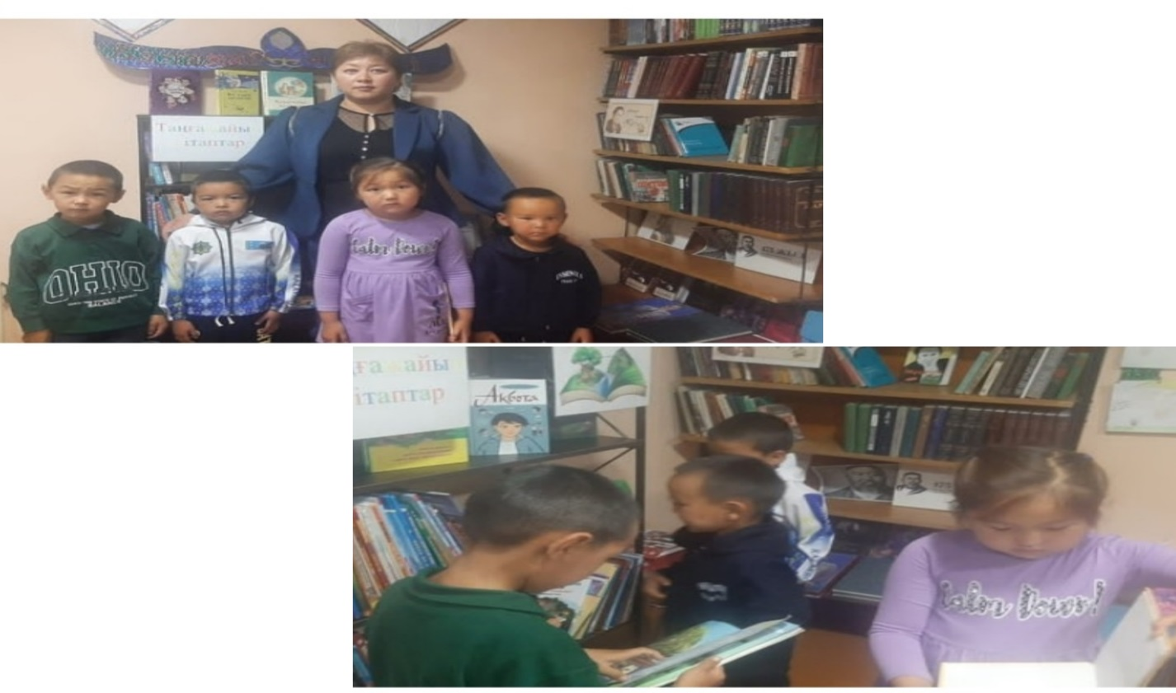

«Кітап оқимыз, жалықпаймыз!»
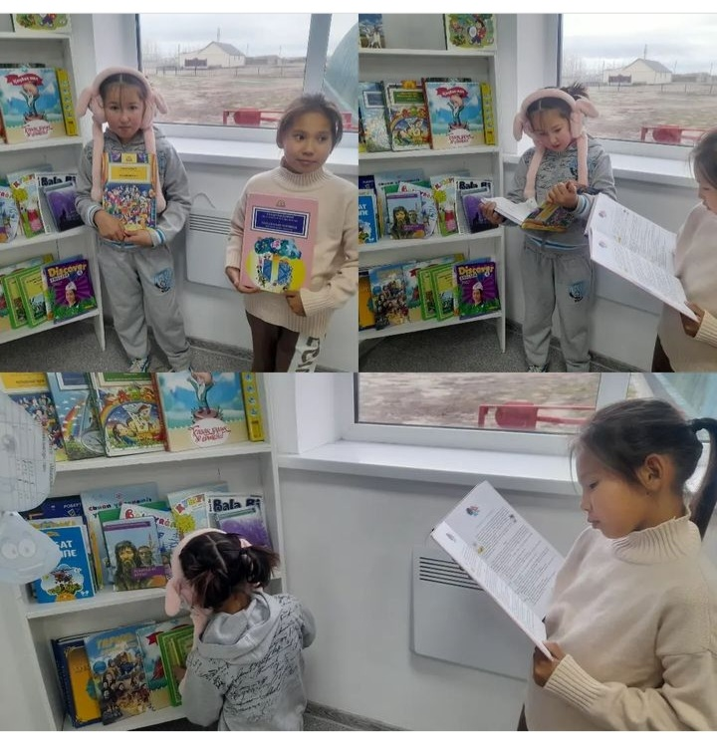

«Қожа Ахмет Яссауидің туғанына 930 жыл»
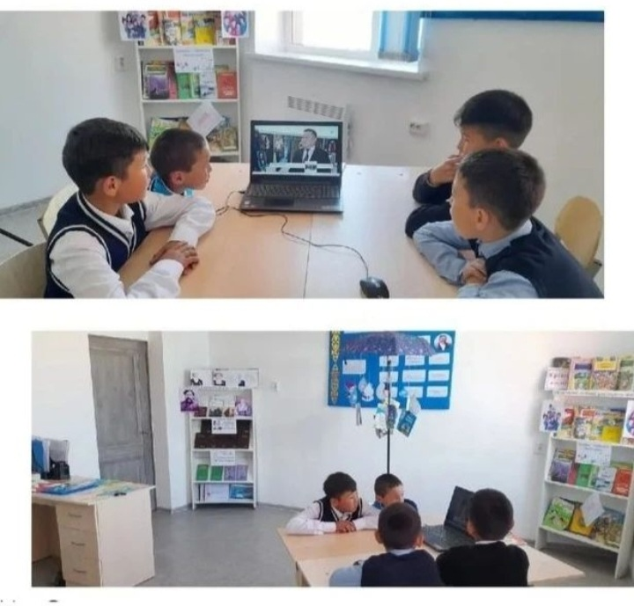
Тарихи деректерге сүйенсек, Қожа Ахмет Ясауи 1093 жылы көне Исфиджаб, қазіргі Сайрам жерінде дүние есігін ашқан. Ал, оның тұлға ретінде қалыптасуы байырғы Ясы, қазіргі Түркістан қаласымен тығыз байланысты. Оның ұстазы – әйгілі ислам уағызшысы, бабтардың бабы – Арыстан-баб болған. Тиісінше, ол да исламды түркі әлеміне таратуға сүбелі үлес қосып, нәтижесінде Ясы шаһары – бүгінгі Түркістан күллі түркі халқының рухани діңгегіне айналған. Қожа Ахмет Ясауидің діни қайраткер ғана емес, ұлы ойшыл және адуынды ақын болғанын әлемге мәшһүр болған шығармаларынан аңғаруға болады. Мәшһүр болған дейтін себебіміз, оның жазған-сызғанын көшпенділер жатқа айтып, ұрпақтан-ұрпаққа жеткізіп отырмаса, бізге де жетпеуі әбден мүмкін еді. Тіпті, Ясауидің философиялық еңбектері бүгінгі күнге дейін маңыздылығын жоймаған адамзаттың асыл қазынасы іспеттес. Себебі, оның әрбір ойы түбі бір түркі жұртын біріктіруге шақырады. Қожа Ахмет Яссауидың өмірі мен шығармашылығына талдау жасалды. Ұйымдастырған кітапханашы Сазанбаева Жупар.

«Шәкәрім Құдайбердіұлының туғанына 165 жыл»
Шәкәрімнің өзі әулиенің кім екенін «Нағыз асық – әулие» деп анықтап кеткен. Яғни, әулиелердің негізгі белгісі – олардың Аллаға ғашықтығы. Өлеңдері оның өзі де осы деңгейге көтеріліп, Алла Тағалаға ғашықтық сезімдерге бөленгенін анық көрсетеді. Себебі Шәкәрім тәрізді сана-сезімі жетіліп, өзінің рухани болмысын толық таныған адамдар – көрген-білгендерін жүрегімен сезіп, өздерінің ішкі дүниесін жақсы түсініп, нақты мағынасын жеткізе біледі. Ұзақ ізденудің арқасында ондай адамдар оқып-тоқығанын, білімін таза ақыл таразысына салып, жүрегімен саралайды. Шәкәрімнің барлық айтқандары мен жазғандары оның осындай ішкі дүниесін, шын болмысын суреттейді. Рухани дүние туралы жазғандары, әулие туралы толғаныстары – оның өзінің шынайы табиғаты, жеткен дәрежесі. Сондықтан Шәкәрім өлеңдері арқылы оның өзінің рухани деңгейін көріп, әулиелік қасиеттерін анықтауға болады.Шәкәрім Құдайбердіұлынына арнап, 6-7 сынып оқушылары эссе жазды.
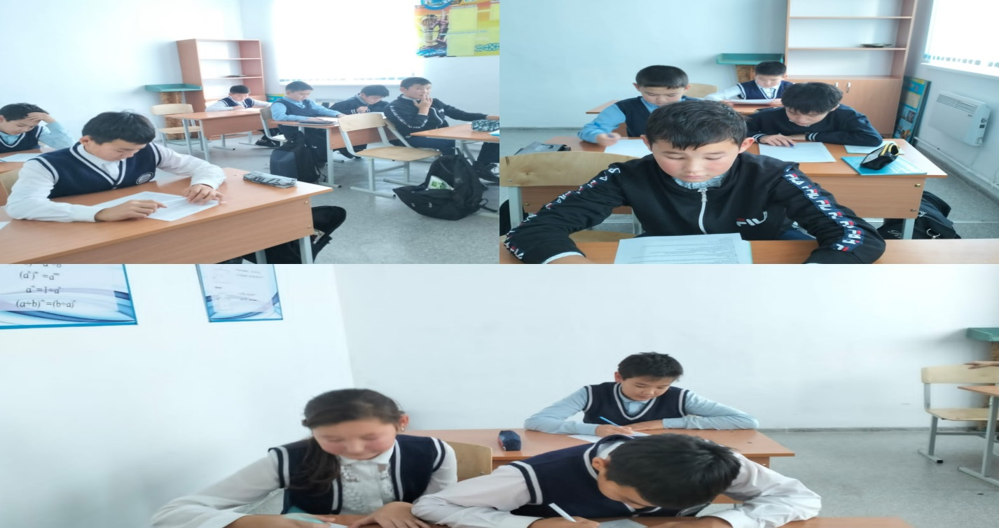

«Ұлттық теңге - Тәуелсіздігіміздің нышаны»
Мақсаты:
Оқушыларды тәуелсіз еліміздің ең бірінші айрықша белгісі — теңгемен таныстыру, төл теңгеміздің шығу тарихы, айналымға ену кезі туралы мағлұматтар беру.
Оқушылардың бойына елімізге деген ыстық сүйіспеншілікті, мақтанышты сіңірту.
Елін, жерін сүйіп құрмет ұтатын жас жеткіншектерді елжандылыққа тәрбиелеу.
Ауылдық кітапханасымен бірігіп,валюта күніне арналған танымдық сабақ өткізіп, видеоролик көрсетілді.

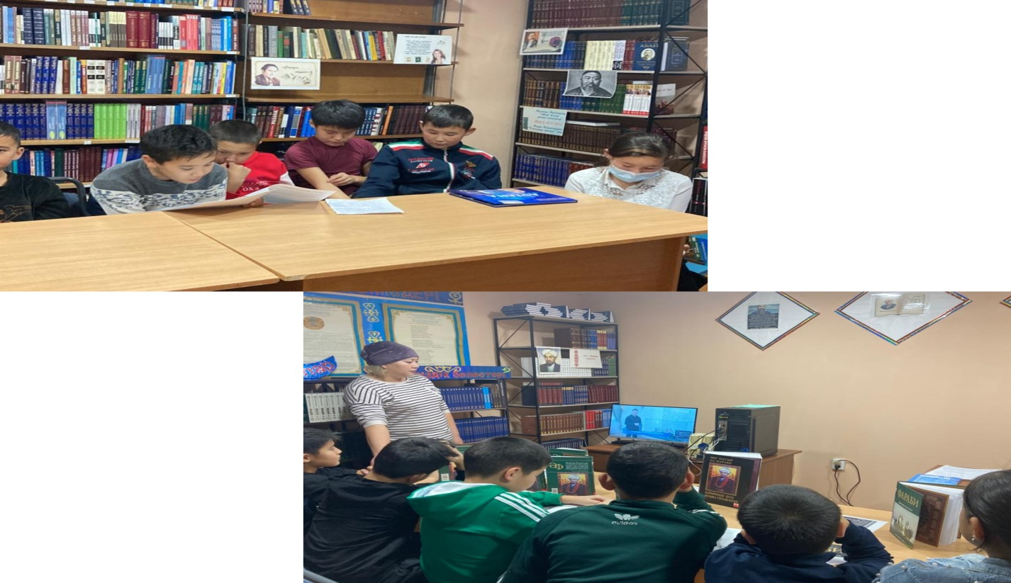
«Оқуға құштар мектеп» жобасы аясында бастауыш сыныптар арасында «Ең көп кітап оқитын сынып» тақырыбында іс-шара өтті. Мақсаты: кітап оқуға деген құштарлығын ояту,тіл байлығын дамыту.Шараны ұйымдастырған кітапханашы Сазанбаева Жупар
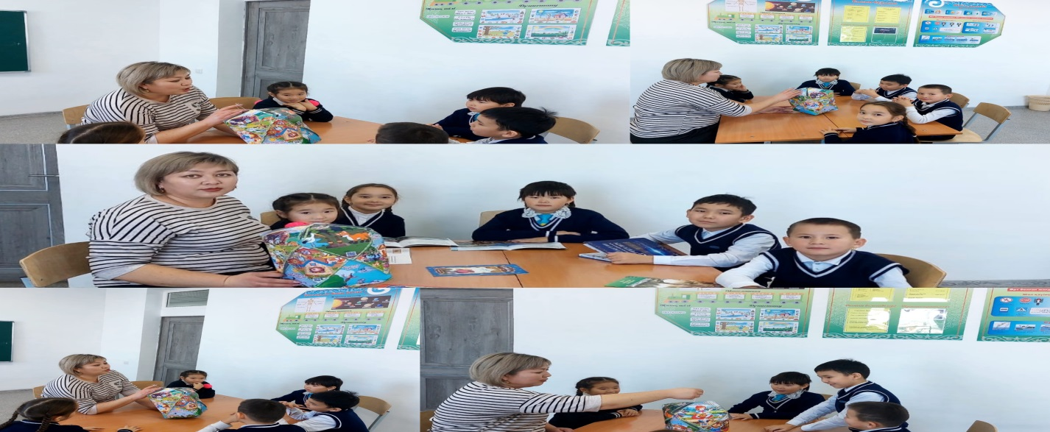

«Білім кілті –кітапхана»

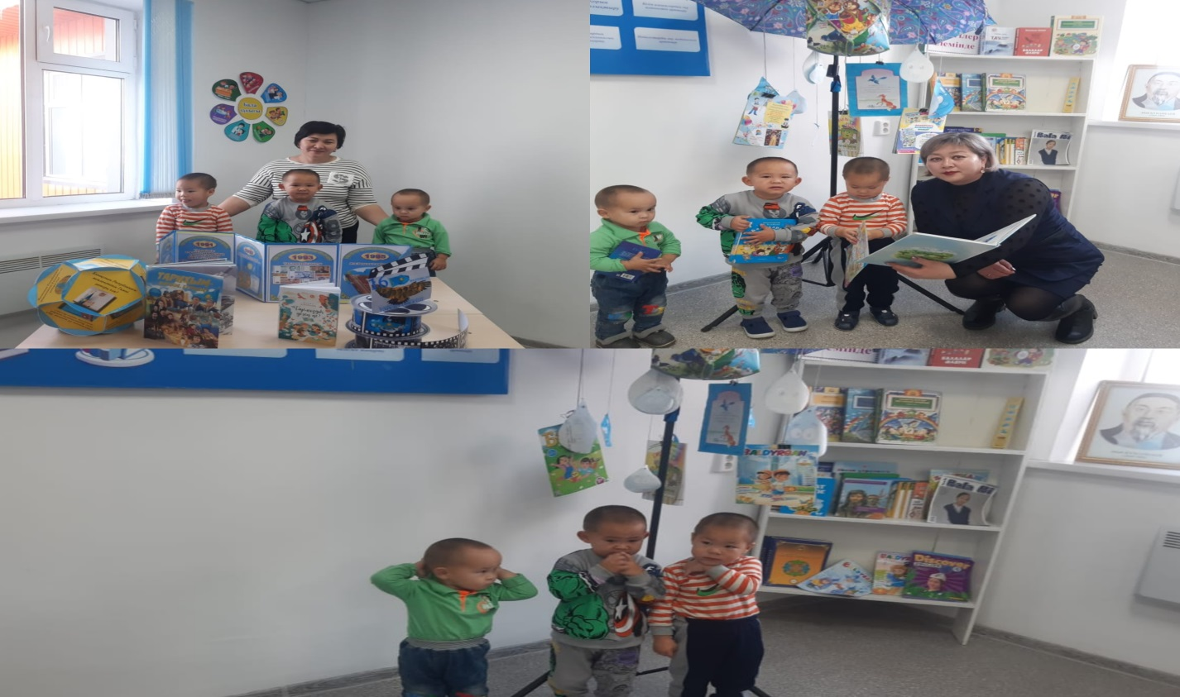
"Білім кілті- кітапхана. Кітапханаға саяхат жасау. "Білім кілті- кітапхана. Кітапханаға саяхат жасау" Шағын орталықта тәрбиеленіп жатқан кішкентай бүлдіршіндеріміз кітапханаға саяхат жасады. Мақсаты: Кітапхана өмірімен таныстыру. Білім кітап арқылы берілетіндігін ұғындыру. Кітапқа деген қызығушылықты арттыру, оны күтіп ұстауға үйрету ,оқушыларға кітап оқу арқылы білім берілетінін түсіндіру, бос уақытын кітап оқуға сонымен қатар шығармашылыққа, ұқыптылыққа, ойлау қабілетін арттыруға ықпал ету.
«Спид –ғасыр дерті»
1 желтоқсан Дүниежүзілік спидқа қарсы күні. Мектеп оқушыларына спид туралы кең көлемде мағлұмат беріліп,видеоролик көрсетілді. Ұйымдастырған кітапханашы Сазанбаева Жупар.
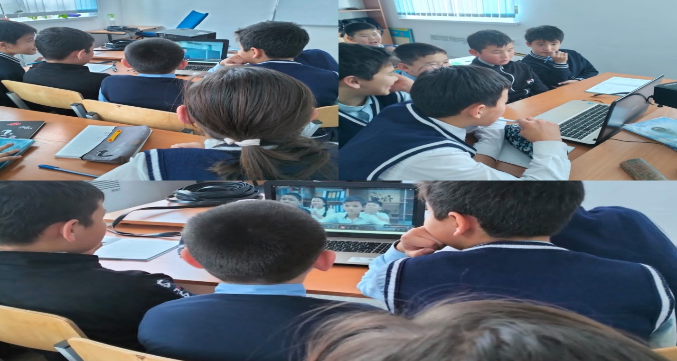
Адамзат өміріне қауіп төндіріп отырған қатерлі СПИД дертінің алдын - алу, оның жұғу жолдарын одан сақтана, қорғана білу туралы түсіндіру.
Салауатты өмір салтын қалыптастыру.
Оқушыларды жаман әдеттен аулақ болуға, адамгершілікке,
инабаттылыққа, ел жандылыққа тәрбиелеу.

«Тәуелсіздік –тұғырым!»
16 желтоқсан – ҚР Тәуелсіздік күніне орай «Тәуелсіздік – тұғырым!» кітап көрмесін онлайн оқырмандар назарына ұсынады.
1991 жылғы 16 желтоқсанда «Қазақстан Республикасының Мемлекеттік тәуелсіздігі туралы» Конституциялық заңы қабылданды. Тәуелсіздік - тәңірдің біздің ұрпаққа берген үлкен бақыты, халқымыздың мәңгілік құндылығы. Біз бүгінге дейінгі барлық жетістіктерімізге тәуелсіздіктің арқасында қол жеткіздік. Отыз үш жылдан астам уақыт ішінде елдің әл-ауқатын көтеріп, төл мәдениетіміз бен мемлекеттік тілді жаңғырту ісінде қыруар жұмыстар жасадық. Елімізде білім, ғылым, денсаулық, спорт салалары айрықша даму үстінде. Тәуелсіздік - біздің ең басты игілігіміз, баға жетпес құндылығымыз. Жас мемлекет тарихындағы жаңа дәуір дәл осы тәуелсіздіктен бастау алады.

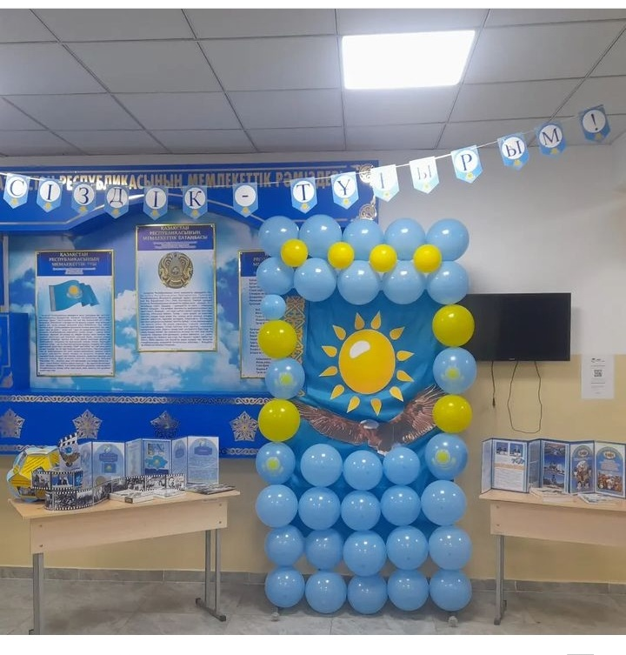
«Тәуелсіздік –тұғырым!»
Тәуелсіздік мерекесіне орай итарих пәнінің мұғалімі Зияданов Батырхан 6-7 сынып оқушыларымен «Тәуелсіздік – тұғырым!» тақырыбында тәрбие сағатын өткізді.
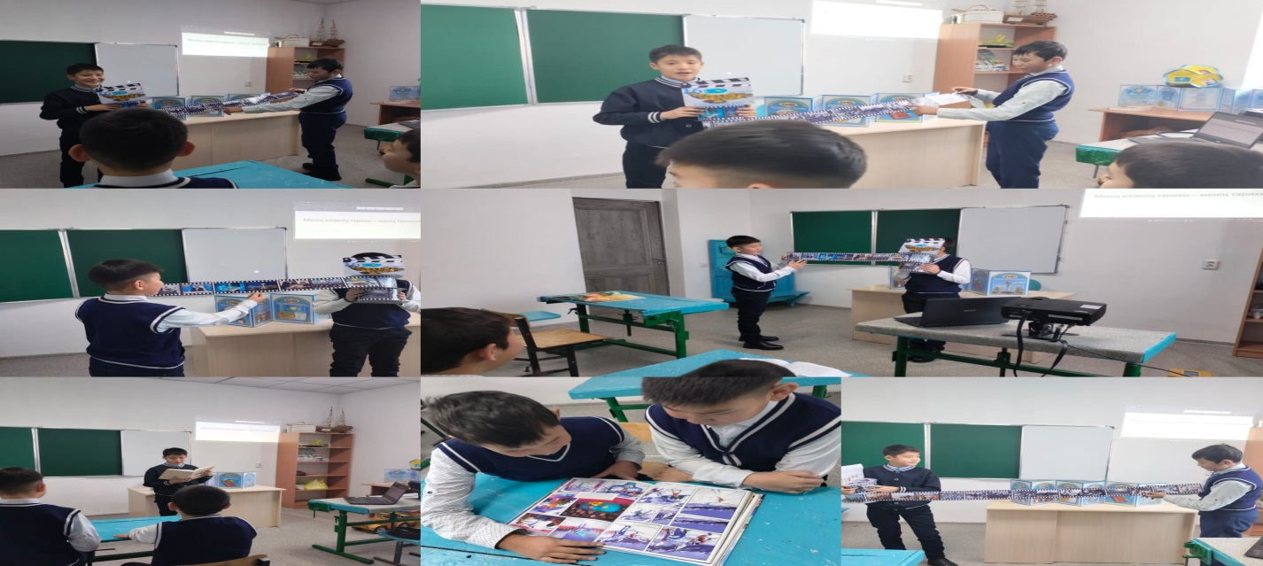
Мақсаты: оқушылардың отаншылдыққа, ұлтжандылыққа, туған жеріне, ата-мекеніне деген сүйіспеншіліктерін арттыруға дұрыс - бағдар беру, өз елінің тарихын сыйлауға үйрету, оқушыларды патриоттық рухта тәрбиелеу.

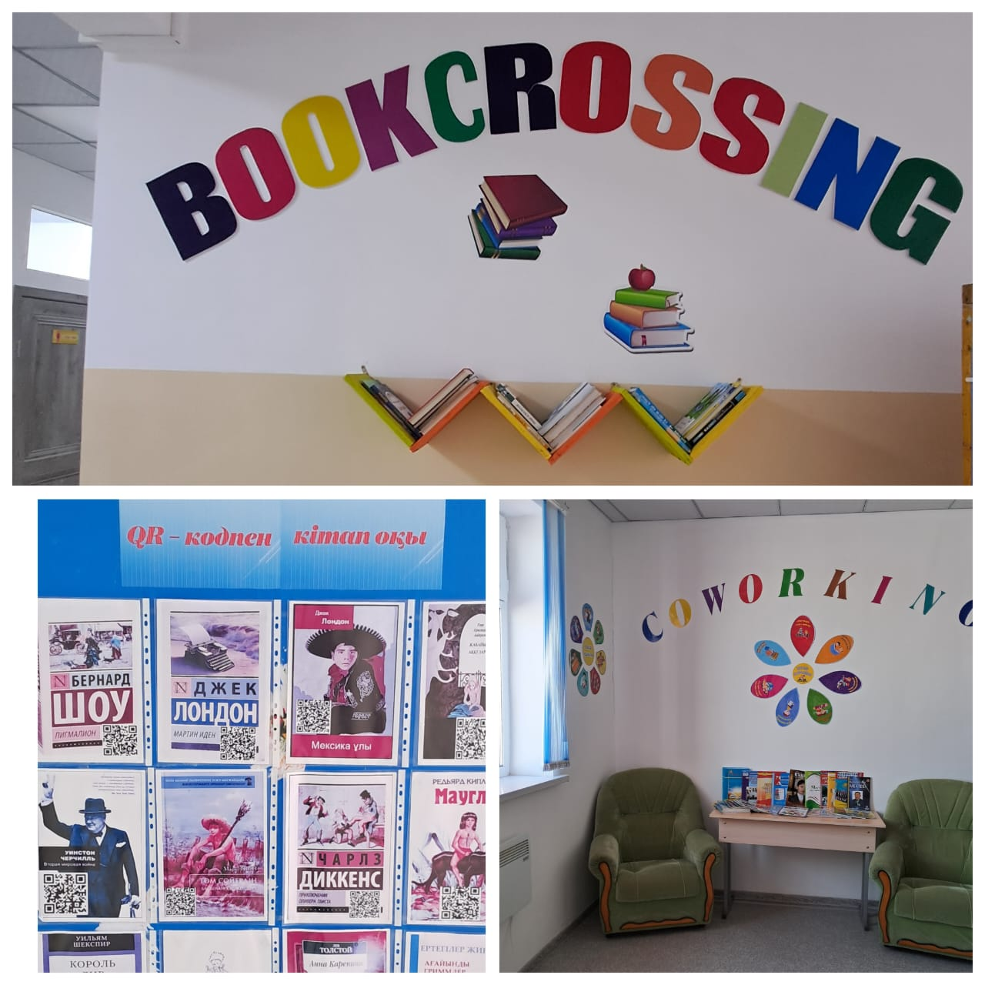
https://www.instagram.com/p/C3CP1bPI5DF/?igsh=MTRxb3VweHBiZWd4eg==
Кітапханада буккроссинг пен коворкинг орталығы ашылды. Мектеп ұстаздары мен оқушылары тұрақты кітап айналымын жасап тұрады. Яғни, оқыған кітаптарымен бөлісіп отырады. Мектепке кітап сыйла акциясы шеңберінде бірқатар оқырмандар кітаптарын кітапханаға сыйлады. Оқуға құштар мектеп жобасы бойынша жетістіктеріміз бар, оқушылардың ата аналарымен де сайыстар өткізіліп тұрады.
Мемлекет басшысы Касымжомарт-Жомарт Тоқаевтің Ұлттық қоғамдық сенім кеңесінде берген тапсырмасына сәйкес БҒМ «Оқуға құштар мектеп» жобасынын бекіткен болатын. «Оқуға кұштар мектеп»жобасы аясында көркем әдебиеттер тізімі төрт бағыт бойынша жүзеге аспақ.Оқуды дамытуда әдістемелік әдістерді жүйелі және мақсатты түрде қолданған жағдайда оқушының дербес оқуын қалыптастыруға үлес қосады.
Соңдықтан бүгіңғі танда оқушылардың кітап оқу құзыреттілігін қалыптастыру өте маңызды міндет болып келеді.
Оқушының әдеби салада көп құзыреті болады.
Сойлеу құзыреттілігі- қазақ әдеби тілінің нормаларын білу.Адамның кітапқа деген қатынасы бастауыш мектеп жасында қалыптасады.

Кітапханада атқарылған іс шаралар тізбегі.
Іс шара атауы | Шараның түрі | Мерзімі | Іс шара жайлы әлеуметтік желідегі ақпарат
«Айтыс майталмандары» | Тәрбие сағаты | қыркүйек | https://www.instagram.com/p/CxMmgACIEGk/?igsh=M25wMmlmNnNndXFi
«Бізді ақылды ететін кітап-дана» | Кітап көрмесі | қыркүйек | https://www.instagram.com/p/CxMkhHFII2i/?igsh=MWg1bHFwZDV4a3Fjcg==
«Ер есімі -ел есінде» | Танымдық сабақ | қыркүйек | https://www.instagram.com/p/CxwvAEOow6j/?igsh=MWlxYXprejN2MWJmbA==
«Мәңгілік ел және ұлы дала құндылықтары» | Дөңгелек үстел | қыркүйек | https://www.instagram.com/p/CxwvAEOow6j/?igsh=MWlxYXprejN2MWJmbA==
«Ақын болсам» | Эссе байқауы | қазан | https://www.instagram.com/p/CyiUAqjrFc3/?igsh=MW94ZXk0YXhhNTlzMA==
«Ұлы дала құндылықтары» | Тарихи танымдық сабақ | қазан | https://www.instagram.com/p/CyiU-9-rYry/?igsh=MWsybXByYXBhOHZpaA==
«Мемлекеттік тіл- менің тілім» | челлендж | қазан | https://www.instagram.com/p/CyiU-9-rYry/?igsh=MWsybXByYXBhOHZpaA==
«Қазіргі жастарға париотизм тән бе? | дебат | қазан | https://www.instagram.com/p/CyiU-9-rYry/?igsh=MWsybXByYXBhOHZpaA==
«Кітапханаға саяхат» | Кітап көрмесі | қазан | https://www.instagram.com/p/CzAs_jwoEN4/?igsh=MThkbmp5Yzgwb3p6Mg==
«Қожа Ахмет Яссауидың туғанына 930 жыл» | Танымдық сабақ | қараша | https://www.instagram.com/p/CzJAoDrrVgt/?igsh=MXFjOGo2YWxqenpjeg==
«Күзде біз жалықпаймыз, кітап оқимыз» | Онлайн кітап оқу | қараша | https://www.instagram.com/p/CyiU-9-rYry/?igsh=MWsybXByYXBhOHZpaA==  https://www.instagram.com/p/CzVJ5LRIcu3/?igsh=dHJvbWM0Y2ltc2ww  https://www.instagram.com/reel/CzJCfJFrJzu/?igsh=emU3Mzg3NG9nYzdk
«Тәуелсіздік тұғырым!» | Кітап көрмесі | желтоқсан | https://www.instagram.com/p/C03H-k4IdIk/?igsh=cXVxdDRlamkzaWRw
«менің елімнің тарихы- менің тарихым» | Тарихи тәрбие сағаты | желтоқсан | https://www.instagram.com/p/C1BUtZ0IZzb/?igsh=MW81d2d2a2RnbTZhMQ==
«Желтоқсан құрбандары» | видеоролик | желтоқсан | https://www.instagram.com/p/C03H-k4IdIk/?igsh=cXVxdDRlamkzaWRw
«Ертегілер әлеміне саяхат» | Ертегі айтудан жарыс | желтоқсан | https://www.instagram.com/p/C1KybS_rMwd/?igsh=bHlmeW94M2ZzZmhi
«Қыста кітап оқимыз,жадымызға тоқимыз» | Онлайн кітап оқу  Ақын жазушылардың өмірбаяны мен шығармашылығына  талдау жасалды | қаңтар | https://www.instagram.com/p/C1xYvTArbHt/?igsh=NHI5eGIzczF3dGRj  https://www.instagram.com/p/C1xZ5DcroF6/?igsh=cTQybDNkNXV3azU1
«Кітап асыл қазына» | Дөңгелек үстел | қаңтар | https://www.instagram.com/p/C2tk9kooVXq/?igsh=OWhqOXZsdXI3M2tq

Қорытынды: Кітапхана өмірі – сырт көзге біліне, байқала бермейтін ағысы баяу, тулаған толқындар ішінде жататын өмір. Сол өмірге бойлап, дендеп енген адам ғана бұл шаңырақтың қыры мен сырын аңғара алмақ. Өзгеге қуаныш сыйлап, өзін ғасырдан - ғасырға жеткен асыл қазынамыздың қожайынындай сезінер.
Оқушыларға кітап оқудың ықпалы зор. Заманалар толқынында тербеліп, өзінің қымбат қазынасын ұрпақтан – ұрпаққа жеткізіп келе жатқан кітаптың адамның рухани азығы екені даусыз. Біздің кітапхананың мақсаты кітапханаға оқырман тарту, кітап сөрелеріндегі кітаптарды оқырман қолына жеткізу, насихаттау.

